รายงานสรุปผลการตรวจราชการ
ตามนโยบายการตรวจราชการและติดตามประเมินผลการจัดการศึกษาของกระทรวงศึกษาธิการ
ประจำปีงบประมาณ พ.ศ.๒๕๖๕ และติดตามการจัดการเรียนการสอนในสถานการณ์การแพร่ระบาด
ของโรคติดเชื้อไวรัสโคโรนา ๒๐๑๙ (COVID-19) ภาคเรียนที่ ๒/๒๕๖๔
ในระหว่างวันที่ ๒๐ - ๒๘ มกราคม ๒๕๖๕
ในพื้นที่เขตตรวจราชการที่ ๕ (จังหวัดชุมพร สุราษฎร์ธานี นครศรีธรรมราช และพัทลุง)
---------------------------------------------------
ตามคำสั่งกระทรวงศึกษาธิการ ที่ สป ๗๓๙/๒๕๖๔ ลงวันที่ ๒๐ ตุลาคม พ.ศ.๒๕๖๔ ได้มอบหมายให้ นายณัฐพงษ์ นวลมาก ตำแหน่ง ผู้ตรวจราชการกระทรวงศึกษาธิการ รับผิดชอบเขตตรวจราชการที่ ๕ (จังหวัดชุมพร จังหวัดนครศรีธรรมราช จังหวัดพัทลุง จังหวัดสุราษฎร์ธานี และจังหวัดสงขลา) โดยได้กำหนดลงพื้นที่ตรวจราชการตามนโยบายการตรวจราชการและติดตามประเมินผลการจัดการศึกษาของกระทรวงศึกษาธิการ ประจำปีงบประมาณ พ.ศ.๒๕๖๕ และติดตามการจัดการเรียนการสอนในสถานการณ์
การแพร่ระบาดของโรคติดเชื้อไวรัสโคโรนา ๒๐๑๙ (COVID-19) ภาคเรียนที่ ๒/๒๕๖๔ พร้อมรับฟังรายงานผลการดำเนินงานฯ รวมถึงปัญหาอุปสรรค และข้อเสนอแนะของหน่วยงาน/สถานศึกษา ในระหว่างวันที่ ๒๐ – ๒๘ มกราคม ๒๕๖๕ ในพื้นที่เขตตรวจราชการที่ ๕ (จังหวัดชุมพร สุราษฎร์ธานี นครศรีธรรมราช พัทลุง และสงขลา) ดังนี้

๑. หน่วยงาน/สถานศึกษาที่เป็นหน่วยรับตรวจในระหว่างวันที่ ๒๐ – ๒๘ มกราคม ๒๕๖๕ ในพื้นที่เขตตรวจราชการที่ ๕
จังหวัดชุมพร
๑. โรงเรียนมาบอำมฤติวิทยา อำเภอปะทิว จังหวัดชุมพร สังกัดสำนักงานเขตพื้นที่การศึกษามัธยมศึกษาสุราษฎร์ธานี ชุมพร
๒. โรงเรียนชุมชนบ้านทะเลทรัพย์ อำเภอปะทิว จังหวัดชุมพร สังกัดสำนักงานเขตพื้นที่การศึกษามัธยมศึกษาสุราษฎร์ธานี ชุมพร
๓. สำนักงานส่งเสริมการศึกษานอกระบบและการศึกษาตามอัธยาศัยจังหวัดชุมพร
๔. กศน.ตำบลวังไผ่ อำเภอเมืองชุมพร จังหวัดชุมพร
จังหวัดสุราษฎร์ธานี
๕. โรงเรียนเกาะพะงันศึกษา อำเภอเกาะพะงัน จังหวัดสุราษฎร์ธานี สังกัดสำนักงานเขตพื้นที่การศึกษามัธยมศึกษาสุราษฎร์ธานี ชุมพร
๖. โรงเรียนบ้านเกาะเต่า อำเภอเกาะพะงัน จังหวัดสุราษฎร์ธานี สังกัดสำนักงานเขตพื้นที่การศึกษาประถมศึกษาสุราษฎร์ธานี เขต ๑
๗. โรงเรียนบ้านหาดริ้น อำเภอเกาะพะงัน จังหวัดสุราษฎร์ธานี สังกัดสำนักงานเขตพื้นที่การศึกษาประถมศึกษาสุราษฎร์ธานี เขต ๑
๘. ศูนย์การศึกษานอกระบบและการศึกษาตามอัธยาศัยอำเภอเกาะพะงัน สังกัดสำนักงานส่งเสริมการศึกษานอกระบบและการศึกษาตามอัธยาศัยจังหวัดสุราษฎร์ธานี
๙. โรงเรียนสอนคนตาบอดภาคใต้ จังหวัดสุราษฎร์ธานี
จังหวัดนครศรีธรรมราช
๑๐. โรงเรียนวัดราษฎร์บำรุง อำเภอลานสกา จังหวัดนครศรีธรรมราช สังกัดสำนักงานเขตพื้นที่การศึกษาประถมศึกษานครศรีธรรมราช เขต ๑
๑๑. โรงเรียนวัดดอนมะปราง อำเภอชะอวด จังหวัดนครศรีธรรมราช สังกัดสำนักงานเขตพื้นที่การศึกษาประถมศึกษานครศรีธรรมราช เขต ๓
จังหวัดพัทลุง
๑๒. โรงเรียนบ้านเกาะเสือ อำเภอปากพะยูน จังหวัดพัทลุง สังกัดสำนักงานเขตพื้นที่การศึกษาประถมศึกษาพัทลุง เขต ๒
๑๓. โรงเรียนบ้านเกาะนางคำเหนือ อำเภอปากพะยูน จังหวัดพัทลุง สังกัดสำนักงานเขตพื้นที่การศึกษาประถมศึกษาพัทลุง เขต ๒

๒. ผู้ตรวจราชการกระทรวงศึกษาธิการ (นายณัฐพงษ์ นวลมาก) ได้สร้างการรับรู้ให้กับหน่วยรับตรวจทราบถึงนโยบายสำคัญเร่งด่วนของรัฐมนตรีว่าการกระทรวงศึกษาธิการให้เร่งดำเนินการ ดังนี้
๑. การจัดฉีดวัคซีนโควิด 19 สำหรับเด็กอายุ ๕-๑๑ ปี เด็กจะได้รับวัคซีนไฟเซอร์ สำหรับเด็กอายุ ๕-๑๑ ปี ขวดฝาสีส้ม โดยขอความร่วมมือสถานศึกษาประชาสัมพันธ์ สร้างความเข้าใจ และสร้างความเชื่อมั่นให้กับพ่อแม่ ผู้ปกครองให้บุตรหลานลงทะเบียนฉีดวัคซีนดังกล่าว
๒. การเปิดเรียน onsite ภายใต้เงื่อนไข Sandbox Safety Zone in School ของกระทรวงสาธารณสุข โดยกรมอนามัยร่วมกับกระทรวงศึกษาธิการ เพื่อวางมาตรการด้านความปลอดภัยและสุขอนามัยภายในโรงเรียน โดยมุ่งหวังให้นักเรียนสามารถกลับไปเรียนที่โรงเรียนได้อย่างเต็มที่ โดยเน้นย้ำให้โรงเรียนปฏิบัติตามมาตรการความปลอดภัยของ ๖ มาตรการหลัก ๖ มาตรการเสริม และแนวทาง ๗ มาตรการเข้มสำหรับสถานศึกษา
๓. นโยบายเร่งด่วนของรัฐมนตรีว่าการกระทรวงศึกษาธิการ (นางสาวตรีนุช เทียนทอง) ใน ๔ ประเด็น ได้แก่
๑) การสำรวจข้อมูลเด็กออกกลางคัน ผลักดันเด็กตกหล่น ออกกลางคันกลับเข้าสู่การศึกษา เพื่อให้เด็กได้รับการศึกษาอย่างมีคุณภาพและศึกษาต่อในระดับที่สูงขึ้น รวมทั้งสร้างระบบเครือข่ายการส่งต่อข้อมูลสารสนเทศทางการศึกษาของเด็กตกหล่นและออกกลางคันที่กลับเข้าสู่ระบบการศึกษา
๒) การปักหมุดกลุ่มผู้พิการ ผู้เร่ร่อนหรือผู้ด้อยโอกาสกลับเข้าสู่ระบบการศึกษา โดยรัฐมนตรีว่าการกระทรวงศึกษาธิการได้มอบนโยบายให้ กศน. ร่วมกับ สำนักงานคณะกรรมการการศึกษา
ขั้นพื้นฐาน (สพฐ.) เร่งปักหมุดนำนักเรียนไทย กลับสู่ห้องเรียน ค้นหาและติดตามเด็กตกหล่นและออกกลางคันกลับเข้าสู่ระบบการศึกษา
๓) การจัดการเรียนการสอนเพื่อการมีงานทำ ซี่งเป็นการส่งเสริมและสนับสนุนให้ผู้เรียนในสถานศึกษาสายสามัญที่อยู่ในพื้นที่ห่างไกล หรือไม่มีสถานศึกษาอาชีวศึกษาในบริเวณใกล้เคียง ได้เข้าสู่ระบบการอาชีวศึกษาที่เป็นการปูพื้นฐานเพื่อการประกอบอาชีพในสาขาอาชีพต่าง ๆ เนื่องจากผู้เรียนส่วนใหญ่ต้องการเรียนอยู่ในพื้นที่ใกล้บ้าน เพื่อเป็นการประหยัดค่าใช้จ่ายของผู้ปกครองในการให้การศึกษาแก่ผู้เรียน และผู้สำเร็จการศึกษามีโอกาสหางานทำได้มากขึ้นในภูมิลำเนาของตน
๔) โรงเรียนคุณภาพ จำแนกเป็นโรงเรียนคุณภาพระดับประถมศึกษา และโรงเรียนคุณภาพระดับมัธยมศึกษา โดยโรงเรียนเหล่านี้จะเป็นกลุ่มโรงเรียนต้นแบบในการใช้ทรัพยากรร่วมกันอย่างมีประสิทธิภาพ ซึ่งดำเนินการใน ๒ รูปแบบคือ ได้รับการจัดสรรงบประมาณแล้ว และไม่มีงบประมาณให้แต่ดำเนินการเอง

๓. สรุปผลการตรวจราชการตามนโยบายการตรวจราชการและติดตามประเมินผลการจัดการศึกษาของกระทรวงศึกษาธิการ ประจำปีงบประมาณ พ.ศ.๒๕๖๕ และติดตามการจัดการเรียนการสอนในสถานการณ์การแพร่ระบาดของโรคติดเชื้อไวรัสโคโรนา 2019 (COVID-19) ภาคเรียนที่ ๒/๒๕๖๔
จากการลงพื้นที่ตรวจราชการตามนโยบายการตรวจราชการและติดตามประเมินผลการจัดการศึกษาของกระทรวงศึกษาธิการ ประจำปีงบประมาณ พ.ศ.๒๕๖๕ และติดตามการจัดการเรียนการสอนในสถานการณ์การแพร่ระบาดของโรคติดเชื้อไวรัสโคโรนา 2019 (COVID-19) ภาคเรียนที่ ๒/๒๕๖๔ ในพื้นที่สำนักงานศึกษาธิการภาค ๕ พบว่า หน่วยงาน/สถานศึกษา มีการดำเนินการตามนโยบายการตรวจราชการและติดตามประเมินผลการจัดการศึกษาของกระทรวงศึกษาธิการ ประจำปีงบประมาณ พ.ศ.๒๕๖๕ และการบริหารจัดการการจัดการเรียนการสอนและการดำเนินการตามมาตรการด้านสาธารณสุขในสถานการณ์การแพร่ระบาดของโรคติดเชื้อไวรัสโคโรนา 2019 (COVID-19) ภาคเรียนที่ ๒/๒๕๖๔ ตามบริบทของพื้นที่อย่างหลากหลาย
ดังรายละเอียดต่อไปนี้
๓.๑ การตรวจราชการตามนโยบายการตรวจราชการและติดตามประเมินผลการจัดการศึกษาของกระทรวงศึกษาธิการ ประจำปีงบประมาณ พ.ศ.๒๕๖๕
๑. ด้านการพัฒนาครูและการจัดการเรียนการสอน
๑.๑ การจัดการเรียนการสอนที่มุ่งเน้นให้ผู้เรียนทุกระดับมีส่วนร่วมสร้างสรรค์การเรียนรู้เพื่อให้เกิดสมรรถนะหลัก และการพัฒนาตนเองตามความถนัดและความสนใจ (Active learning)
๑.๑.๑ ผลการขับเคลื่อนนโยบาย
โรงเรียนมีการส่งเสริม สนับสนุนให้ครูเข้ารับการอบรมและพัฒนาตนเองจนมีความสามารถในการจัดการเรียนการสอนที่มุ่งเน้นให้ผู้เรียนทุกระดับมีส่วนร่วมสร้างสรรค์ การเรียนรู้ เพื่อให้เกิดสมรรถนะหลักและการพัฒนาตนเองตามความถนัดและความสนใจ มีทักษะการคิดวิเคราะห์ (Active Learning) ผ่านโครงการ/กิจกรรมที่หลากหลาย เช่น โครงการลูกเสือจิ๋ว กิจกรรมพัฒนาคุณภาพปฐมวัย โครงการส่งเสริมสุนทรียภาพด้านศิลปะ โครงการยกระดับผลสัมฤทธิ์กลุ่มสาระการเรียนรู้วิทยาศาสตร์ โครงการยกระดับผลสัมฤทธิ์กลุ่มสาระการเรียนรู้คณิตศาสตร์ กิจกรรมหนูน้อยอนุรักษ์วัฒนธรรมไทย โครงการส่งเสริมประชาธิปไตยในโรงเรียน โครงการเยาวชนรุ่นใหม่ใส่ใจเสริมสร้างประสบการณ์อาชีพ กิจกรรมแข่งขันกีฬาสีภายใน เป็นต้น สนับสนุนครูผู้สอนได้เข้าอบรมการจัดการเรียนการสอนแบบ AL (Active Learning) และเข้าใจสถานะของการเป็นครูแบบ Actively Teach และมาประยุกต์ใช้กับบริบทของห้องเรียน มีการจัดการเรียนการสอนที่มุ่งเน้นให้ผู้เรียนทุกระดับมีส่วนร่วมสร้างสรรค์การเรียนรู้ เน้นผู้เรียนเป็นสำคัญในการจัดการเรียนการสอน โดยโรงเรียนได้ดำเนินการกิจกรรมโครงการ ปรับปรุงการเรียนการสอน สร้างความร่วมมือของโรงเรียนกับชุมชน และดำเนินการนิเทศติดตามการจัดการเรียนรู้ด้วย Active Learning ตามกลุ่มสาระการเรียนรู้ต่าง ๆ มุ่งเน้นให้ผู้เรียนทุกระดับมีส่วนร่วมสร้างสรรค์การเรียนรู้และนำไปใช้ในกลุ่มสาระการเรียนรู้วิชาหลัก ๘ กลุ่มสาระ มีการสร้างความปลอดภัยให้แก่ผู้เรียน ส่วน กศน. จัดกระบวนการเรียนรู้แบบชั้นเรียน
(การพบกลุ่ม) และแบบห้องเรียนออนไลน์ (Google classroom) ผ่านโปรแกรม Zoom และ Phangan learning ทั้งนี้ ยังมีกิจกรรมพัฒนาผู้เรียน ได้แก่ โครงการนักศึกษา กศน.เกาะพะงันมีจิตอาสา ทำความดีด้วยหัวใจ และโครงการปลูกผักสวนครัวต้านโควิด – 19
๑.๑.๒ ข้อค้นพบ / ปัญหาอุปสรรค
- นักเรียนให้ความสนใจและเข้าร่วมกิจกรรมเป็นอย่างดี
- นักเรียนมีจินตนาการ ความคิดสร้างสรรค์ มีความเชื่อมั่น พัฒนาตนเอง
- นักเรียนแสดงออกได้อย่างสร้างสรรค์ มีสมาธิในการทำงาน มีระเบียบวินัย ความรับผิดชอบ สามารถทำงานร่วมกับผู้อื่นได้อย่างมีสุข
- นักเรียนมีส่วนร่วมในการเลือกตั้งตัวแทนในระดับต่างๆ ในโรงเรียนได้
- นักเรียนสามารถปฏิบัติขั้นพื้นฐานภายใต้การปกครองระบอบประชาธิปไตยได้
- นักเรียนรู้จักใช้สิทธิ์และทำหน้าที่ในฐานะที่เป็นสมาชิกของโรงเรียนได้
- สถานการณ์การแพร่ระบาดของโรคติดเชื้อไวรัสโคโรนา 2019 (COVID-19) ทำให้สถานศึกษาไม่สามารถจัดกิจกรรมพัฒนาผู้เรียนได้ตามปกติ
- สื่อ เทคโนโลยี หรืออุปกรณ์ในการจัดกิจกรรมการเรียนการสอนไม่เพียงพอกับความต้องการของผู้เรียน
- เทคโนโลยีมีการเปลี่ยนแปลงรวดเร็ว อุปกรณ์ที่มีไม่ทันสมัย
- ขาดการขยายผลของครูผู้เข้ารับนโยบายจากเขตพื้นที่
- เนื่องจากมีการแพร่ระบาดของไวรัสโคโรนา 2019 ทำให้การปฏิสัมพันธ์ระหว่างครูกับผู้เรียน และผู้เรียนกับผู้เรียนมีข้อจำกัด
- ปัญหาการเขาถึงการเรียนรูในรูปแบบออนไลน
- ครูบางส่วนยังยึดติดกับรูปแบบการสอนแบบเดิม ๆ ขาดทักษะในการใช้สื่อเทคโนโลยีที่ทันสมัย
- การจัดการเรียนรู้แบบ Active Learning ต้องใช้เวลาในการเตรียมการสอนมาก ครูบางคนสอนหลายวิชาอาจมีปัญหาในการเตรียมความพร้อม
- ขาดความต่อเนื่องในการนิเทศ ติดตาม ตามแผนการนิเทศที่วางไว้
๑.๑.๓ วิธีการแกไขปญหา ที่เกิดขึ้นจากการดำเนินการตามประเด็นนโยบาย
- จัดสรรงบประมาณสนับสนุนในการจัดซื้อวัสดุอุปกรณ เครื่องมือ สื่อการสอนที่มีคุณภาพ และจัดหาระดมทรัพยากรให้กับนักเรียนที่ขาดแคลน
- ลงพื้นที่เฉพาะรายและให้ผู้เรียนมารับงานในรายที่มีความขัดข้องเรื่องการเรียนออนไลน์
- เพิ่มรูปแบบการจัดการเรียนการสอนเพื่อกระตุ้นการคิดวิเคราะห์ของนักเรียนให้มากขึ้น
- มีการนิเทศ ติดตาม ประเมินผล อย่างต่อเนื่อง
- ผู้บริหารสร้างขวัญกำลังใจในการปฏิบัติงาน เช่น ส่งครูเข้ารับการพัฒนาเทคนิคการจัดการเรียนการสนอแบบ (Active Learning) การใช้สื่อเทคโนโลยีที่ทันสมัยในการจัดการเรียนการสอน
- ครูได้ศึกษาหาความรู้ ค้นคว้าด้วยตนเองในการจัดการเรียนรู้แบบ Active Learning
- กระตุ้นให้ครูได้จัดการเรียนการสอนแบบ Active Learning แบบต่อเนื่องในการยกระดับผลสัมฤทธิ์ทางการเรียนให้สูงขึ้น
๑.๑.๔ ขอเสนอแนะตอผู้บริหาร ในการดำเนินการตามประเด็นนโยบาย
สงเสริม สนับสนุนใหเกิดการจัดการเรียนการสอนที่มุ่งเน้นให้ผู้เรียนทุกระดับมีส่วนร่วมสร้างสรรค์การเรียนรู้ สอดคล้องกับบริบทของโรงเรียนและชุมชน และควรมีสื่อ/อุปกรณ์สำหรับการเรียนการสอนที่เพียงพอและครอบคลุมทุกพื้นที่ และมีการพัฒนาครูและบุคลากรทางการศึกษาอย่างต่อเนื่อง
๑.๑.๕ ปัจจัยความสำเร็จ
นักเรียนมีส่วนร่วมในการจัดกิจกรรมการเรียนรู้ในชั้นเรียนหรือในรายวิชาต่าง ๆ
มากขึ้น กล้าอภิปรายความคิดเห็นของตนเองจากกิจกรรมที่ได้ปฏิบัติ มีการจัดการเรียนรู้ตามโมเดล STAR MODEL ซึ่งมุ่งเน้นการสร้างความเข้าใจร่วมกันทั้งครูและนักเรียน การร่วมทำงานกันเป็นทีม กระบวนการจัดกิจกรรมการเรียนรู้ที่เน้นการลงมือปฏิบัติ และการสะท้อนกลับสู่ผลการประเมินพัฒนาการของนักเรียนตามหลักสูตร คณะครูร่วมสร้างนวัตกรรมที่เป็นแบบอย่างในการจัดการเรียนรู้ของโรงเรียนในระดับเขตพื้นที่การศึกษาภายใต้โครงการส่งเสริมชุมชนแห่งการเรียนรู้ (School as Learning Community) ทั้งในกลุ่มสาระการเรียนรู้คณิตศาสตร์ วิทยาศาสตร์และเทคโนโลยี การทำกิจกรรมและโครงการต่างๆ ได้รับความร่วมมือจากผู้บริหาร คณะครูและนักเรียนเป็นอย่างดี ทำให้การดำเนินงานเป็นไปด้วยความเรียบร้อย ส่งผลให้ผู้เรียนมีความสุข สนุกสนานในการเรียนรู้ และได้รับประสบการณ์ต่าง ๆ ที่สามารถนำไปใช้ในชีวิตประจำวันได้ การให้ผู้เรียนมีบทบาทในการแสวงหาความรู้และเรียนรู้อย่างมีปฏิสัมพันธ์จนเกิดการความรู้ความเข้าใจนำไปประยุกต์ใช้สามารถวิเคราะห์ สังเคราะห์ ประเมินค่าหรือสร้างสรรค์สิ่งต่าง ๆ และพัฒนาตนเอง
เต็มความสามารถ รวมถึงการจัดประสบการณ์การเรียนรู้ให้เขาได้มีโอกาสร่วมอภิปราย ให้มีโอกาสฝึกทักษะการสื่อสาร ทำให้ผลการเรียนรู้เพิ่มขึ้น และการนำเสนองานทางวิชาการ เรียนรู้ในสถานการณ์จำลอง ทั้งมีการฝึกปฏิบัติในสภาพจริง มีการเชื่อมโยงกับสถานการณ์ต่าง ๆ ส่งผลให้การเรียนรู้เกิดขึ้น กศน.จัดการเรียนแบบออนไลน์ และเก็บข้อมูลการเรียนการสอนไว้ จึงทำให้สามารถจัดการเรียนให้กับผู้เรียนได้อย่างต่อเนื่อง และผู้เรียนสามารถกลับไปทบทวนบทเรียนซ้ำได้

๑.๒ การจัดการเรียนการสอนประวัติศาสตร์และหน้าที่พลเมืองให้มีความทันสมัย สอดรับกับวิถีใหม่เหมาะสมกับวัยของผู้เรียน ควบคู่ไปกับการเรียนรู้ประวัติศาสตร์ของท้องถิ่นและการเสริมสร้างวิถีชีวิตของความเป็นพลเมืองที่เข้มแข็ง
๑.๒.๑ ผลการขับเคลื่อนนโยบาย
โรงเรียนมีการจัดการเรียนการสอนประวัติศาสตร์และหน้าที่พลเมืองให้มีความทันสมัยสอดรับกับวิถีใหม่เหมาะสมกับวัยของผู้เรียน ควบคู่ไปกับการเรียนรู้ประวัติศาสตร์ของท้องถิ่นและการเสริมสร้างวิถีชีวิตของความเป็นพลเมืองที่เข้มแข็ง ผ่านการจัดกิจกรรมที่หลากหลาย เช่น การจัดกิจกรรมในการใช้ชีวิตประจำวันที่แสดงถึงความตระหนักและเห็นคุณค่าในประวัติศาสตร์ สังคม วัฒนธรรมของครอบครัว สถานศึกษาและชุมชน โดยครูผู้สอนได้ปรับเปลี่ยนการเรียนการสอนให้เหมาะสมกับสถานการณ์ และสอดรับกับวิถีใหม่ เหมาะสมกับวัยของผู้เรียน โดยการจัดการเรียนการสอนออนไลน์ นักเรียนจะได้รับภาระงานเพื่อไปศึกษาค้นคว้าหาความรู้เพิ่มเติมจากแหล่งเรียนรู้หลายแห่ง ไม่ว่าจะเป็นบุคคลในชุมชน หรือจากแพลตฟอร์ม สื่อดิจิทัลต่าง ๆ ให้นักเรียนดูภาพยนตร์เรื่องพระนเรศวรฯ ผ่านทาง website ซึ่งคุณครูได้ตรวจสอบความเหมาะสมของเนื้อหาและวัยของผู้เรียนก่อนการให้ website แก่นักเรียนในการเรียนวิชาประวัติศาสตร์ รวมไปถึงการมอบหมายงานให้นักเรียนค้นหาข้อมูลประวัติศาสตร์ของท้องถิ่น การจัดกิจกรรมในการใช้ชีวิตประจำวันที่แสดงถึงความตระหนักและเห็นคุณค่าในประวัติศาสตร์ สังคม วัฒนธรรมของครอบครัว สถานศึกษาและชุมชน จัดกิจกรรมนำนักเรียนไปศึกษาแหล่งเรียนรู้ในท้องถิ่นและมีวิทยากรท้องถิ่นให้ความรู้ เข้าร่วมกิจกรรม “วันรำลึกเสด็จประพาสต้นเกาะพะงัน รัชกาลที่ ๕” และสถานศึกษาจัดกิจกรรมมุ่งเน้นให้ผู้เรียนตระหนักถึงความเป็นพลเมืองดีตามวิถีประชาธิปไตย โดยผ่านกิจกรรม การเลือกตั้งประธานสภานักเรียน ในส่วนของ กศน. น้อมนำพระบรมราโชบายด้านการศึกษาของในหลวงรัชกาลที่ ๑๐ แก่ผู้เรียน มีหลักสูตรการเรียนการสอนผู้เรียนทุกระดับในรายวิชาประวัติศาสตร์ชาติไทย เป็นวิชาเลือกบังคับ และรายวิชาศาสนาและหน้าที่พลเมือง เป็นวิชาบังคับ เป็นต้น
๑.๒.๒ ข้อค้นพบ / ปัญหาอุปสรรค
- นักเรียนขาดแคลนอุปกรณ์และการเข้าถึงอินเตอร์เน็ต สำหรับการเรียนการสอน
- นักเรียนขาดการมีส่วนร่วมในการเรียน
- เนื่องจากสถานการณ์การแพร่ระบาดของโรคติดเชื้อไวรัสโคโรนา 2019 (COVID-19) ทำให้การดำเนินงานบางกิจกรรมต้องปรับเปลี่ยนกิจกรรมให้เป็นไปตามมาตรการของกระทรวงสาธารณสุข
- บางโรงเรียนอยู่ห่างไกลยากต่อการเดินทางสัญจรไปในพื้นที่ต่าง ๆ ทำให้นักเรียนไม่สามารถารถเดินทางไปทัศนศึกษาได้อย่างครบถ้วนตามเนื้อหาสาระ
- ครูเริ่มใช้เทคโนโลยีประยุกต์ใช้ในการจัดการเรียนรู้ ยังไม่ชำนาญและยังไม่มีความพร้อมในการใช้เทคโนโลยีในการจัดการเรียนการสอนเกี่ยวกับวิชาประวัติศาสตร์และหน้าที่พลเมืองให้น่าสนใจ
- ขาดการมีส่วนร่วมระหว่างปราชญ์ชาวบ้าน ผู้ปกครอง สถานศึกษาและผู้เรียนในการสร้างการเรียนรู้เกี่ยวกับประวัติศาสตร์และหน้าที่พลเมืองให้มีความทันสมัย
- สถานที่ตั้งของสถานศึกษาบางแห่งขาดแหล่งเรียนรู้ประวัติศาสตร์ชุมชนท้องถิ่นที่น่าสนใจ
- ขาดสื่อ เทคโนโลยี วัสดุอุปกรณ์ที่ทันสมัยมาสนับสนุนการจัดการเรียนการสอนประวัติศาสตร์วิถีใหม่
๑.๒.๓ วิธีการแกไขปญหา ที่เกิดขึ้นจากการดำเนินการตามประเด็นนโยบาย
- จัดกิจกรรมเพื่อเพิ่มพื้นที่ในการแสดงความคิดเห็นของนักเรียนให้เพิ่มมากขึ้น
- โรงเรียนในพื้นที่ห่างไกล ดำเนินการแก้ไขปัญหาโดยให้นักเรียนได้ศึกษาเรื่องราวประวัติศาสตร์ ผ่านการเรียนการสอนในรูปแบบ Flipped Classroom (การเรียนการสอนแบบ ห้องเรียนกลับด้าน) คือการจัดการเรียนการสอนที่เน้นผู้เรียนเป็นศูนย์กลาง มีรูปแบบคล้ายกับการสอนออนไลน์
- จัดการเรียนรู้ที่หลากหลายรูปแบบ ON-AIR ONLINE ON–DEMAND ON-HAND และ ON–SITE ภายใต้สถานการณ์การแพร่ระบาดของโรคติดเชื้อไวรัสโคโรนา 2019 (COVID-19)
- จัดห้องเรียนพร้อมคอมพิวเตอร์ตั้งโต๊ะสำหรับนักเรียนที่ไม่มีสมาร์ทโฟน คอมพิวเตอร์ และอุปกรณ์เข้าถึงอินเตอร์เน็ต
- จัดหาสื่อ เทคโนโลยี จัดอบรมการสร้างสื่อและการใช้สื่อเทคโนโลยีในการจัดการเรียนรู้
๑.๒.๔ ขอเสนอแนะตอผู้บริหาร ในการดำเนินการตามประเด็นนโยบาย
- ปรับปรุงกิจกรรม ออกแบบการเรียนรู้โดยใช้สื่อที่เหมาะสมและทันสมัย เช่น รูปภาพ วิดีโอ ข้อความกราฟิก เสียงพูด ดนตรีประกอบ เพื่อกระตุ้นและดึงดูดความสนใจของนักเรียนเกิดทักษะการคิด วิเคราะห์แก้ปัญหา และส่งเสริมกิจกรรมที่เน้นผู้เรียนเป็นสำคัญ
- การสนับสนุนบริการอินเทอร์เน็ตที่มีความเสถียรมากพอครอบคลุมทุกพื้นที่
๑.๒.๕ ปัจจัยความสำคัญ
โรงเรียนได้พัฒนาผู้เรียนโดยให้เป็นฝ่ายลงมืออ่าน ศึกษาค้นหา ข้อมูล ร่วมกันแสดงความคิดเห็นกับผู้เรียนด้วยกัน แล้วเกิดการสะท้อนความคิดเพื่อให้ได้ข้อสรุปที่สามารถสกัด เป็นองค์ความรู้ได้อย่างชัดเจน และครูผู้สอนจะเปลี่ยนบทบาทเป็นเพียงผู้อำนวยความสะดวกใน การเรียนรู้ตลอดจนออกแบบกิจกรรมการเรียนรู้ และคอยชี้แนะ แนะนำและคอยสะท้อนกลับผลการเรียนรู้ให้แก่ผู้เรียน บางโรงเรียนมีการนำนวัตกรรมลูกโลกจำลอง มองผ่าน ๆ การเรียนรู้เชิงบูรณาการ นวัตกรรมน้อมนำ ๙ คำพ่อสอน สู่วิถีใหม่
วิถีเกาะเต่า ซึ่งเป็นนวัตกรรมที่บูรณาการในรายวิชาหน้าที่พลเมือง เข้ามามีส่วนร่วมในการจัดการเรียนรู้ ซึ่งการที่โรงเรียนได้ทำโครงการ/กิจกรรมต่างๆ อย่างต่อเนื่องส่งผลให้ผู้เรียนเกิดความรู้และทักษะจำเป็นในการดำรงชีวิต ยอมรับความหลากหลายทางสังคมและอยู่ร่วมกับผู้อื่นอย่างสันติเป็นพลเมืองที่ดีของประเทศ ทางด้าน กศน. ผู้บริหารสถานศึกษา ครู บุคลากรทางการศึกษา ผู้เรียน และผู้ที่อยู่ในสังกัดสำนักงาน กศน. เป็นจิตอาสาตามพระบรมราโชบายด้านการศึกษาของในหลวงรัชกาลที่ ๑๐

๑.๓ การพัฒนาคุณภาพและประสิทธิภาพครูและบุคลากรทางการศึกษาทุกประเภทให้มีสมรรถนะทางภาษาและดิจิทัล รวมทั้งการจัดการเรียนการสอน
๑.๓.๑ ผลการขับเคลื่อนนโยบาย
โรงเรียนมีการส่งเสริมให้ครูและบุคลากรทางการศึกษาได้มีองค์ความรู้ เพื่อนำมาใช้ในการจัดกระบวนการเรียนการสอนให้กับนักเรียนในสถานการณ์การแพร่ระบาดของโรคติดเชื้อไวรัสโคโรนา 2019 (COVID-19) มีการจัดทำโครงการพัฒนาคุณภาพและประสิทธิภาพครูให้มีทักษะความรู้และความชำนาญการใช้เทคโนโลยีดิจิทัล มีการเตรียมความพร้อมด้านวัสดุ อุปกรณ์ ห้องคอมพิวเตอร์ เครื่องคอมพิวเตอร์
ระบบข่ายอินเทอร์เน็ตที่มีประสิทธิภาพ จัดการอบรมการพัฒนาสมรรถนะทางด้านภาษาอังกฤษโดยใช้สื่อ ให้กับครูและบุคลากรในโรงเรียน และนำทักษะความรู้และความชำนาญในการใช้เทคโนโลยีดิจิทัลและภาษาอังกฤษมาใช้เป็นเครื่องมือในการดำเนินงานทางการศึกษา และสามารถนำไปใช้ในการจัดการเรียนการสอนให้เกิดประสิทธิภาพและประสิทธิผล
๑.๓.๒ ข้อค้นพบ / ปัญหาอุปสรรค
- ครูและบุคลากรทางการศึกษามีความแตกต่างระหว่างบุคคลในการจัดกระบวนการเรียนรู้ ทำให้การจัดกระบวนการเรียนรู้ให้ผู้เรียนแตกต่างกัน
- ครูขาดการพัฒนาสมรรถนะทางภาษาและดิจิทัล
- ขาดสื่อและอุปกรณ์กระบวนการเรียนรู้ที่เพียงพอกับความต้องการ และอุปกรณ์ที่ใช้งานล้าสมัย ไม่รองรับการเปลี่ยนแปลงอย่างรวดเร็วของเทคโนโลยีมี
- ขาดแคลนงบประมาณในการจัดจ้างบุคลากรต่างชาติ เพื่อสร้างความคุ้นเคยในการฟังสำเนียงจากเจ้าของภาษา
๑.๓.๓ วิธีการแกไขปญหา ที่เกิดขึ้นจากการดำเนินการตามประเด็นนโยบาย
- จัดให้มีการอบรมครูผู้สอนและบุคลากรทางการศึกษาในการใช้ภาษาอังกฤษเพื่อการสื่อสารเบื้องต้น
- ครูเข้าร่วมอบรมการพัฒนาสื่อการสอนและการประเมินผลการเรียนรู้แบบออนไลน์ให้มากที่สุด
- ปรับปรุง สนับสนุนสื่อและอุปกรณ์กระบวนการเรียนรู้ที่เพียงพอกับความต้องการของกลุ่มเป้าหมาย
๑.๓.๔ ขอเสนอแนะตอผู้บริหาร ในการดำเนินการตามประเด็นนโยบาย
- ควรจัดตั้งศูนย์พัฒนาศักยภาพบุคคลเพื่อความเป็นเลิศ (Human Capital Excellence Center: HCEC) ประจำอำเภอเกาะพะงัน เพื่อเป็นศูนย์กลางในการให้บริการด้านภาษาและดิจิทัล
- ควรมีการสนับสนุนงบประมาณเพื่อปรับปรุงห้องคอมพิวเตอร์
๑.๓.๕ ปัจจัยความสำเร็จ
โรงเรียนดำเนินโครงการเพื่อพัฒนาครูและบุคลากรทางการศึกษาเพื่อพัฒนาทักษะความรู้และเทคโนโลยีดิจิทัลอย่างต่อเนื่อง สามารถนำความรู้ที่ได้มาใช้ในการจัดกระบวนการเรียนการสอนให้กับนักเรียนในสถานการณ์การแพร่ระบาดของโรคติดเชื้อไวรัสโคโรนา 2019 (COVID-19) มีการนำสื่อการเรียนการสอนในรูปแบบ online resources และ Digital application การขับเคลื่อนโครงการส่งเสริมโรงเรียนเป็นชุมชนแห่งการเรียนรู้ (School as Leaning Community) เพื่อพัฒนาสมรรถนะพลเมืองรุ่นใหม่ ระดับเขตพื้นที่การศึกษา และชุมชนให้การยอมรับว่าเป็นสถานศึกษาที่มีคุณภาพ ทางด้าน กศน. ผู้บริหารให้การสนับสนุนการสร้างนวัตกรรมออนไลน์ เพื่อเป็นทางเลือกใหม่ ๆ ในการจัดการเรียนรู้ให้แก่ผู้เรียนของ
ทุกกลุ่มเป้าหมายบุคลากรมีความพร้อมการพัฒนาทักษะอย่างต่อเนื่อง

๑.๔ หลักเกณฑ์และวิธีการประเมินตำแหน่งและวิทยฐานะข้าราชการครูและบุคลากรทางการศึกษา (หลักเกณฑ์ PA)
๑.๔.๑ ผลการขับเคลื่อนนโยบาย
โรงเรียนมีการส่งเสริม สนับสนุน และพัฒนาบุคลากรเพื่อให้มีความก้าวหน้า และมีประสิทธิภาพในการทำงานทุก ๆ ด้าน เช่น ร่วมประชุมกิจกรรมต่าง ๆ ทั้งอบรมเชิงปฏิบัติการ “การพัฒนาข้าราชการครูและบุคลากรทางการศึกษาตามหลักเกณฑ์และวิธีการประเมินตำแหน่งและวิทยฐานะ
ตามข้อตกลงในการพัฒนางาน (Performance Agreement : PA)” ส่วนโรงเรียนที่ตั้งอยู่ในพื้นที่ห่างไกล ได้รับความรู้ผ่านทางเว็ปไซต์ สำนักงาน ก.ค.ศ. และทางหน่วยงานต้นสังกัดชี้แจง ส่วนทางด้าน กศน. ส่งเสริมและสร้างความเข้มแข็งให้กับวิชาชีพครู เพื่อให้ครูได้พัฒนาตนเองให้มีศักยภาพสูงขึ้นตามระดับวิทยฐานะ และมีการพัฒนางานตามข้อตกลงในแต่ละปีงบประมาณ ทำให้ข้าราชการครูได้ทราบถึง จุดแข็งและจุดที่ควรพัฒนา ทำให้มีแนวทางในการพัฒนาตนเองที่ชัดเจน และสามารถนำผลการพัฒนามาใช้ ให้เกิดประโยชน์กับการจัดการเรียนรู้
๑.๔.๒ ข้อค้นพบ / ปัญหาอุปสรรค
- ครูและบุคลากรทางการศึกษามีความหลากหลายในการกำหนดแนวทางในการพัฒนางานซึ่งต้องการที่ปรึกษาที่มีความเชี่ยวชาญเฉพาะด้านแตกต่างกัน
- การชี้แจงให้ความรู้เกี่ยวหลักเกณฑ์ ว.๙ (PA) แก่ครูและบุคลากรทางการศึกษามีน้อย
- ด้านการเปลี่ยนหลักเกณฑ์การประเมินบ่อย ทำให้มีความยุ่งยากในการเตรียมเอกสารหลักฐานรองรับการประเมิน
- การจัดการอบรมด้วยระบบออนไลน์เป็นการอบรมที่สะดวก ง่าย และประหยัด และทันต่อวิถีใหม่ในยุคการแพร่ระบาดของโรคติดเชื้อไวรัสโคโรนา 2019 (COVID-19)
- การทำบันทึกข้อตกลงในการพัฒนางาน (Performance Agreement : PA) ร่วมกับผู้บริหารสถานศึกษา ส่งผลให้ครูมีการกำหนดเป้าหมายในการปฏิบัติงานอย่างมีประสิทธิภาพ
๑.๔.๓ วิธีการแก้ไขปัญหา ที่เกิดขึ้นจากการดำเนินการตามประเด็นนโยบาย
- จัดประชุมเชิงปฏิบัติการ เพื่อพัฒนาปรับปรุงการจัดทำข้อตกลงในการปฏิบัติงาน (PA) ให้มีความสอดคล้องกับแนวนโยบายของต้นสังกัด และการกำหนดประเด็นท้าทายเพื่อให้เกิดผลลัพธ์กับผู้เรียนอย่างแท้จริง
- ประสานความร่วมมือจากเขตพื้นที่เพื่อหาแนวทางจัดหาวิทยากรที่มีความรู้ความสามารถมาให้ความรู้ให้ตรงกับความต้องการของข้าราชการครูและบุคลากรทางการศึกษา
๑.๔.๔ ข้อเสนอแนะต่อผู้บริหาร ในการดำเนินการตามประเด็นนโยบาย
- ส่งเสริมและให้การสนับสนุนในการพัฒนาข้าราชการครูและบุคลากรทุกคน เพื่อสามารถนำความรู้ความสามารถกำหนดแนวทางในการพัฒนางานตามข้อตกลง (PA) ให้สอดคล้องกับมาตรฐานตำแหน่งและมาตรฐานวิทยฐานะ และภาระงานที่ ก.ค.ศ. กำหนด
- ควรมีการจัดประชุมข้าราชการครูและบุคลากรทางการศึกษาอย่างต่อเนื่อง และควรมีคู่มือในการจัดทำหลักเกณฑ์และวิธีการประเมินตำแหน่งและวิทยฐานะ เพื่อความเข้าใจและเป็นไปในทิศทางเดียวกันและชัดเจน
๑.๔.๕ ปัจจัยความสำเร็จ
โรงเรียนได้รับอบรมและจัดทำข้อตกลงในการพัฒนางาน ซึ่งทำให้เข้าใจกระบวนการ แนวทางในการดำเนินการที่ชัดเจน เพื่อให้เกิดประโยชน์กับการจัดการเรียนรู้และการพัฒนาผลลัพธ์การเรียนรู้ของผู้เรียน ผู้บริหาร ครู และบุคลากรทางการศึกษาเข้าใจหลักเกณฑ์ฯ นอกจากนี้ ยังทำให้ได้รับทราบสภาพปัญหาและสามารถนำมากำหนดแผนพัฒนาสถานศึกษา เพื่อยกระดับคุณภาพการศึกษาได้อย่างมีประสิทธิภาพและยั่งยืน และการที่ผู้บริหารสนับสนุนให้มีการพัฒนาบุคลากร โดยครูนำความรู้ที่ได้จากการอบรมไปพัฒนาตนเองและดำเนินการทำบันทึกข้อตกลงในการพัฒนางาน (Performance Agreement : PA) ร่วมกับผู้บริหารสถานศึกษา ส่งผลให้ครูมีการกำหนดเป้าหมายในการปฏิบัติงานอย่างมีประสิทธิภาพ

๑.๖ ความปลอดภัยของผู้เรียน โดยการสร้างสถานศึกษาปลอดภัย และบริหารจัดการเชิงบูรณาการในสถานการณ์การแพร่ระบาดของโรคติดเชื้อไวรัสโคโรนา 2019 (COVID-19)
๑.๖.๑ ผลการขับเคลื่อนนโยบาย
เนื่องจากในปัจจุบันมีสถานการณ์การแพร่ระบาดของโรคติดเชื้อไวรัสโคโรนา 2019 (COVID-19) ตามที่กระทรวงสาธารณสุข ให้มีการเฝ้าระวังป้องกันและควบคุมโรคติดเชื้อไวรัสโคโรนา 2019 (COVID-19) โรงเรียนมีความจำเป็นต้องมีการดำเนินการให้ความรู้ คำแนะนำ การดูแลเฝ้าระวังป้องกันตนเองให้กับนักเรียน ผู้ปกครอง และบุคลากรในโรงเรียนทุกคน ทางโรงเรียนจึงต้องรับผิดชอบดูแลเกี่ยวกับการติดตามเฝ้าระวังกลุ่มเสี่ยงด้านสาธารณสุข ตามมาตรการแก้ไขสถานการณ์โรคติดเชื้อไวรัสโคโรนา 2019 (COVID-19) ของกรมอนามัยและกระทรวงมหาดไทย ให้ทันต่อเหตุการณ์ เพื่อลดผลกระทบต่อสุขภาพของประชาชน ตลอดจนป้องกันไม่ให้เกิดการแพร่ระบาดของโรคติดเชื้อไวรัสโคโรนา 2019 (COVID-19) มีการเข้าร่วมการประชุมแนวทางการบริหารจัดการระบบมาตรฐานความปลอดภัย (MOE Safety Center)
เนื่องจากบริบทของโรงเรียนบางแห่งตั้งอยู่บนพื้นที่ที่ให้บริการนักท่องเที่ยว จึงทำให้นักเรียนมีความเสี่ยงหลายประการ เช่น สิ่งเสพติด หรือโรคระบาด โรงเรียนมีมาตรการภายในโรงเรียนและปฏิบัติตามมาตรการของสาธารณสุขอย่างเคร่งครัด มีการดำเนินการตามแผนเผชิญเหตุโควิด-19 ประเมินความเสี่ยงครู นักเรียน ปรับเรียนออนไลน์ประเมินสถานการณ์ความเสี่ยงอย่างรอบด้าน หากมีนักเรียนหรือครูที่เป็นกลุ่มเสี่ยง ให้พิจารณาปรับการเรียนการสอนเป็นระบบการศึกษาทางไกล (On air, Online, On hand และ On demand) ได้ตามความเหมาะสม และประสานกับคณะกรรมการโรคติดต่ออำเภออย่างใกล้ชิด มีแนวทางการบริหารจัดการศึกษาตามแนวนโยบายด้านความปลอดภัยของผู้เรียน ด้วยนโยบายสร้างสถานศึกษาปลอดภัย ดังนี้ ขั้นตอนที่ ๑ นโยบายชัดเจน ขั้นตอนที่ ๒ เน้นการปฏิบัติ ขั้นตอนที่ ๓ ติดตามผล และ ขั้นตอนที่ ๔ การปรับเปลี่ยนตามสถานการณ์
๑.๖.๒ ข้อค้นพบ / ปัญหาอุปสรรค
- บริบทของชุมชนเป็นแหล่งท่องเที่ยว ทำให้การแพร่ระบาดของโรคติดเชื้อไวรัส
โคโรนา 2019 (COVID-19) มีความเสี่ยงสูงต่อเนื่อง
- ครูขาดขวัญกำลังใจ การคุ้มครองดูแลช่วยเหลือในการปฏิบัติงานภายในสถานศึกษา
๑.๖.๓ วิธีการแก้ไขปัญหา ที่เกิดขึ้นจากการดำเนินการตามประเด็นนโยบาย
- สร้างความร่วมมือกับชุมชน กำนัน และเทศบาลในการแจ้งเหตุและปรึกษาหารือเกี่ยวกับแนวทางป้องกันการเกิดความไม่ปลอดภัยต่างๆ ภายในชุมชนและโรงเรียน
- ปรับการเรียนการสอนเป็นระบบการศึกษาทางไกล (On air, Online, On hand และ On demand) ได้ตามความเหมาะสม และประสานกับคณะกรรมการโรคติดต่ออำเภออย่างใกล้ชิด
๑.๖.๔ ข้อเสนอแนะต่อผู้บริหาร ในการดำเนินการตามประเด็นนโยบาย
- จัดสรรงบประมาณสนับสนุนเพื่อสามารถดำเนินกิจกรรมภายใต้สถานการณ์การระบาดของโรคติดเชื้อไวรัสโคโรนา 2019 (COVID-19)
- ประชุมชี้แจงเพื่อมอบนโยบายหรือเน้นย้ำให้เห็นความสำคัญต่อการป้องกันโรคโรคติดเชื้อไวรัสโคโรนา 2019 (COVID-19)
- สนับสนุนให้เกิดการอบรม พัฒนาบุคลากรให้มีความรู้ มีทักษะด้านการดำเนินงานภายใต้สถานการณ์การแพร่ระบาดของโรคติดเชื้อไวรัสโคโรนา 2019 (COVID-19)
- สนับสนุนระบบอินเตอร์เน็ตครอบคลุมทุกพื้นที่ทั่วประเทศ เพื่อการเข้าถึงระบบการเรียนออนไลน์ ในรูปแบบต่าง ๆ สนับสนุนงบประมาณ หรือจัดหาชุดตรวจคัดกรอง Antigen Test Kit (ATK)
๑.๖.๕ ปัจจัยความสำเร็จ
มีการตรวจ ATK ตามมาตรการที่วางไว้ ดำเนินมาตรการตามแผนเผชิญเหตุที่กำหนด กรณีนักเรียน ครู หรือบุคลากรในสถานศึกษามีการติดเชื้อโควิด-19 หรือมีผลตรวจคัดกรองหาเชื้อเป็นบวก
โดยให้มีการชักซ้อมอย่างเคร่งครัด และประสานความร่วมมือกับโรงพยาบาลที่ดูแลอย่างใกล้ชิด ทั้งนี้ ด้านการบริหารจัดการศึกษา มีการแก้ปัญหาการเรียนโดยการเรียน On-line On-hand และ On-Demand ร่วมด้วย

๒. ด้านการสร้างโอกาส ความเสมอภาคและความเท่าเทียมกันทางสังคม
๒.๑ การค้นหาเด็กวัยเรียนหลุดจากระบบการศึกษาและติดตามให้ความช่วยเหลือเข้าสู่ระบบการศึกษา
๒.๑.๑ ผลการขับเคลื่อนนโยบาย
โรงเรียนมีนักเรียนย้ายกลับภูมิลำเนาเป็นจำนวนมาก เนื่องจากผลกระทบจากโควิด-19 ผู้ปกครองส่วนใหญ่เป็นพนักงานของรีสอร์ทหรือโรงแรม เมื่อไม่มีนักท่องเที่ยวจึงส่งผลให้ผู้ปกครองไม่มีรายได้ โรงเรียนได้ติดตามการย้ายจนแน่ใจว่าโรงเรียนปลายทางที่นักเรียนขอย้ายไปได้รับนักเรียนเข้าเรียนแล้วอย่างแน่นอน โรงเรียนมีการดำเนินงานในรูปแบบกระบวนการ PDCA ให้การปฏิบัติงานแต่ละขั้นตอนให้เกิดประสิทธิภาพ เกิดประสิทธิผลต่อผู้รับบริการ ผู้มีส่วนร่วมทุกส่วน ส่วนทางด้าน กศน. ร่วมกับทาง เทศบาลตำบล กำนัน ผู้ใหญ่บ้าน ผู้นำชุมชน ออกสำรวจเด็กวัยเรียนที่หลุดจากระบบการศึกษาขั้นพื้นฐาน และติดามให้ความช่วยเหลือเข้าสู่ระบบการศึกษา
๒.๑.๒ ข้อค้นพบ / ปัญหาอุปสรรค
- ข้อมูลที่ได้จากทางหน่วยงานราชการไม่เป็นปัจจุบัน เนื่องจากสถานการณ์การแพร่ระบาดของโรคติดเชื้อไวรัสโคโรนา 2019 (COVID-19) มีการย้ายถิ่นฐานออกนอกพื้นที่
- ช่วงเวลาในการปฏิบัติงานที่อาจจะมีการเข้าตรวจพื้นที่นอกเหนือจากเวลาราชการที่วางแผนเอาไว้
- ผู้ปกครองบางกลุ่มไม่ให้ความสำคัญกับการเรียน ไม่เข้มงวดกวดขันให้เด็กมีการศึกษา
- ผู้ปกครองบางส่วนมีปัญหาด้านเศรษฐกิจ รายได้ของครอบครัว มีการย้ายถิ่นฐานเพื่อไปประกอบอาชีพ ครอบครัวมีปัญหาหย่าร้างแยกทางกันอยู่
- ความไม่พร้อมของผู้เรียน ด้านสติปัญญา ร่างกาย ฯลฯ
๒.๑.๓ วิธีการแก้ไขปัญหา ที่เกิดขึ้นจากการดำเนินการตามประเด็นนโยบาย
- คณะครูลงพื้นที่สำรวจให้คำปรึกษาชี้แนะให้เป็นแนวทางและทำให้เห็นทางเลือกจากโอกาสที่สามารถได้จากการศึกษา
- จัดประชุมเพื่อร่วมวิเคราะห์ปัญหาจากการปฏิบัติงานที่ผ่านมา (รายงานผลการปฏิบัติงาน) สู่การวางโครงสร้างการปฏิบัติงานร่วมกับเครือข่าย
- วางแผนการปฏิบัติงาน ใช้รูปแบบเดิมคือการลงพื้นที่แต่มีการกำหนดกลุ่มคณะผู้ปฏิบัติงานตามความจำเป็น มีมาตรการรองรับการเข้าถึงพื้นที่การเฝ้าระวังการแพร่ระบาดของโรค และการใช้วิธีการออนไลน์ ระบบฐานข้อมูลเดียวกันในการร่วมแก้ปัญหา ติดตาม ปรับเปลี่ยนพฤติกรรม
- ทางโรงเรียนจะติดตามและช่วยเหลือจนแน่ใจว่าปัญหาที่นักเรียนประสบได้รับการช่วยเหลือแล้ว
- ใช้ระบบดูแลช่วยเหลือนักเรียนในการติดตาม ให้ความช่วยเหลือนักเรียนที่มีแนวโน้มจะหลุดออกจากระบบ
- เยี่ยมบ้านนักเรียน เพื่อรับทราบถึงปัญหาและหาทางช่วยเหลือ
- สร้างความเข้าใจและความตระหนักกับผู้ปกครองโดยการประชุมผู้ปกครองเครือข่าย
๒.๑.๔ ข้อเสนอแนะต่อผู้บริหาร ในการดำเนินการตามประเด็นนโยบาย
- หน่วยงานต่าง ๆ ควรมีการช่วยเหลืออย่างต่อเนื่อง
- การสังเกต เมื่อมีการพบเห็นหรือสามารถเข้าสู่พื้นที่ที่มีผลต่อการเกิดปัญหา หรืออื่นใด ให้ใช้การสังเกตเพื่อเฝ้าระวัง เก็บรวบรวมข้อมูล
- รายงานผลการปฏิบัติงานในรูปแบบของอิเล็กทรอนิกส์ ออนไลน์ รวมถึงการประชุมออนไลน์
- ควรเพิ่มการเรียนแนวปลูกฝังอาชีพในท้องถิ่นให้มากขึ้น
๒.๑.๕ ปัจจัยความสำเร็จ
การลงพื้นที่ประสานงานกับชุมชนผู้นำท้องถิ่น ภาคเครือข่าย หรือองค์กรภายนอก ค้นหาเด็กวัยเรียนหลุดจากระบบการศึกษา ให้ความรู้แก่ผู้ปกครองและเด็กวัยเรียนหลุดจากระบบการศึกษา ชักชวนนำเข้าสู่ระบบ โดยการรับสมัครสู่ระบบการศึกษาขั้นพื้นฐาน ดูแลผู้เรียนจนครบหลักสูตรเพื่อให้จบระดับการศึกษาขั้นพื้นฐานอย่างมีคุณภาพ มีเครือข่ายใช้ฐานข้อมูลร่วมกันในการเข้าถึงปัญหาเพื่อแก้ปัญหาและปรับพฤติกรรมนักเรียนนักศึกษา

๒.๒ การดูแลเด็กปฐมวัย ด้วยการส่งเสริมสนับสนุนให้เด็กปฐมวัยทุกคนได้รับพัฒนาการสมวัย ได้รับโอกาสทางการศึกษาทั้งในและนอกระบบการศึกษา
๒.๒.๑ ผลการขับเคลื่อนนโยบาย
โรงเรียนมีการจัดการเรียนการสอนให้กับเด็กนักเรียนในระดับปฐมวัยด้วยการจัดประสบการณ์การสอนแบบบูรณาการ เพื่อให้สอดคล้องกับการพัฒนาการทุกด้าน ทั้งทางด้านร่างกาย อารมณ์จิตใจ สังคม และสติปัญญา ตรงตามหลักสูตรการศึกษาปฐมวัย
๒.๒.๒ ข้อค้นพบ / ปัญหาอุปสรรค
- ขาดแคลนครูวิชาเอกปฐมวัย
- ครูไม่ครบชั้น (ครู ๑ คน สอน ๒ ระดับชั้น)
๒.๒.๓ วิธีการแก้ไขปัญหา ที่เกิดขึ้นจากการดำเนินการตามประเด็นนโยบาย
- โรงเรียนได้ระดมทุนรับบริจาคจากศิษย์เก่าจ้างครูผู้สอนปฐมวัย
๒.๒.๔ ข้อเสนอแนะต่อผู้บริหาร ในการดำเนินการตามประเด็นนโยบาย
-
๒.๒.๕ ปัจจัยความสำเร็จ
มีการนำโมเดลรูปแบบการบริหารเชิงคุณภาพอย่างเป็นระบบ STARS MODEL วิธีการปฏิบัติที่เป็นเลิศ Best Practices ด้านการบริหารจัดการศึกษาระดับปฐมวัย “การบริหารจัดการศึกษาแบบมีส่วนร่วมโดยใช้โรงเรียนเป็นฐานมุ่งเน้นคุณภาพเด็กระดับปฐมวัย” มาบริหารจัดการมีวิสัยทัศน์ที่ชัดเจน มองการไกล วางแผนการดำเนินงานต่าง ๆ อย่างเป็นขั้นตอน นักเรียนให้ความร่วมมือในการปฏิบัติกิจกรรม
มีความกระตือรือร้นในการเรียนรู้

๒.๓ การสร้างโอกาสและการเข้าถึงการศึกษาที่มีคุณภาพสำหรับคนพิการและผู้ด้อยโอกาสและผู้เรียนที่มีความต้องการจำเป็นพิเศษทั้งในและนอกระบบการศึกษา
๒.๓.๑ ผลการขับเคลื่อนนโยบาย
โรงเรียนดำเนินการคัดกรองคนพิการทางการศึกษา : คนพิการที่จะได้รับการช่วยเหลือทางการศึกษาต้องได้รับการคัดกรองตามแบบที่กำหนด ครูผู้สอนคนพิการจะต้องได้รับการอบรม
องค์ความรู้ในการคัดกรองคนพิการทางการศึกษาก่อนปฏิบัติหน้าที่ มีการจัดทำแผนการจัดการศึกษาเฉพาะบุคคล (Individualized Education Program : IEP) สำหรับเด็กพิการเรียนรวม (๙ ประเภท) และผ่านเกณฑ์การประเมินระบบการจัดการศึกษา มีการนิเทศและติดตามการจัดการศึกษาสำหรับนักเรียนที่บกพร่องทางการเรียนรู้และบกพร่องทางด้านอื่น ๆ ร่วมกับศูนย์การศึกษาพิเศษ มีการประสานกับผู้ปกครองเกี่ยวกับการดูแลรักษาอย่างต่อเนื่อง เพื่อให้การจัดการเรียนการสอนตรงเป้าหมายและนักเรียนสามารถอยู่ร่วมกับสังคมได้
มีระบบดูแลช่วยเหลือนักเรียนและบริหารจัดการสถานศึกษาที่มีประสิทธิภาพ สามารถลดจำนวนเด็กด้อยโอกาสโดยให้เด็กทุกคนสามารถเข้าถึงและส่งเสริมเด็กด้อยโอกาสให้ได้รับการศึกษาเต็มตามศักยภาพ มีการดูแลและช่วยเหลือผู้ด้อยโอกาสตามสภาพจริง สร้างเครือข่ายความร่วมมือจากหน่วยงานต่างๆโดยจัดหาทุนการศึกษา จัดหาอุปกรณ์และซิมโทรศัพท์เคลื่อนที่ของบริษัท TOT เพื่อสนับสนุนการเรียนสำหรับนักเรียนผู้ด้อยโอกาส มีการแนะแนว ให้คำแนะนำ และส่งเสริมเพื่อให้นักเรียนมีโอกาสได้ศึกษาต่อในระดับที่สูงขึ้น ภายใต้ระบบการดูแลช่วยเหลือนักเรียน ส่วนทางด้าน กศน. มีการลงพื้นที่ให้ความรู้คนพิการและผู้ด้อยโอกาส โดยการให้บริการช่วยเหลือระยะแรกเริ่ม มีอาชีพ มีงานทำสามารถดำรงชีวิตในสังคมอย่างมีเกียรติมีศักดิ์ศรี
เท่าเทียมกับผู้อื่นในสังคม
๒.๓.๒ ข้อค้นพบ/ปัญหาอุปสรรค
- ผู้รับผิดชอบงานการจัดการศึกษาสำหรับคนพิการและผู้เรียนที่มีความต้องการจำเป็นพิเศษขาดความเชี่ยวชาญ ความชำนาญเฉพาะด้าน บุคลากรมีจำกัด
- ผู้ปกครองขาดความรู้ความเข้าใจ และเจตคติที่ไม่ดีต่อความบกพร่องของนักเรียน
๒.๓.๓ วิธีการแก้ไขปัญหา ที่เกิดขึ้นจากการดำเนินการตามประเด็นนโยบาย
- จัดหาครู/ส่งครูเข้ารับอบรมและพัฒนาการศึกษาสำหรับกลุ่มเป้าหมายพิเศษครูผู้สอนคนพิการและครูผู้สอนเด็กด้อยโอกาส ในการจัดการเรียนรู้และพัฒนาตนเองอย่างต่อเนื่อง สร้างทักษะที่เหมาะสมในการปฏิบัติงาน สามารถสร้างกระบวนการเรียนรู้ สําหรับกลุ่มเป้าหมายพิเศษ ได้อย่างมีประสิทธิภาพ
- ครูสร้างความตระหนักและความเข้าใจในการแก้ปัญหาของเด็กร่วมกับผู้ปกครอง
๒.๓.๔ ข้อเสนอแนะต่อผู้บริหาร ในการดำเนินการตามประเด็นนโยบาย
- มีการส่งเสริม หรือจัดส่งครูไปอบรมเพื่อรับผิดชอบและทำหน้าที่เป็นครูพี่เลี้ยงหรือครูพิเศษเฉพาะทางที่รับผิดชอบเกี่ยวกับการจัดการเรียนร่วมสำหรับคนพิการ และผู้ด้อยโอกาส
๒.๓.๕ ปัจจัยความสำเร็จ
เด็กที่มีความต้องการพิเศษและเด็กด้อยโอกาสได้รับโอกาสทางการศึกษาที่มีคุณภาพ ครูให้ความเป็นกันเองกับนักเรียนทำให้นักเรียนกล้าบอกเล่าปัญหา เพื่อครู ผู้ปกครองจะได้ร่วมกันแก้ปัญหา ส่งผลให้นักเรียนมีทักษะในการดำรงชีวิต และมีพื้นฐานในการประกอบอาชีพ พัฒนาตนเองได้เต็มตามศักยภาพ โรงเรียนจัดการศึกษาในรูปแบบที่หลากหลาย และเน้นคุณภาพผู้เรียนเป็นสำคัญ เพื่อให้คนพิการมีทักษะชีวิต
ที่ดี สามารถพึ่งตนเองได้ อยู่ในสังคมอย่างมีความสุข สามารถจัดการดูแลนักเรียนที่มีปัญหาด้านอารมณ์ พฤติกรรม และการปรับตัวได้รับการปรับเปลี่ยนพฤติกรรม และนักเรียนได้รับทุนการศึกษา โอกาสในการเรียนรู้ เพื่อพัฒนาตนเองและศึกษาต่อในระดับที่สูงขึ้น ทางด้านผู้บริหาร ทางด้าน กศน. ให้การสนับสนุนและคำชี้แนะกับการศึกษาที่มีคุณภาพสำหรับคนพิการ และผู้ด้อยโอกาส และเพิ่มทักษะการจัดการเรียนรู้และพัฒนาตนเองสำหรับคนพิการ และผู้ด้อยโอกาสการมีส่วนร่วมภาคีเครือข่าย

๓. ด้านความร่วมมือ
๓.๒ การพัฒนาทรัพยากรมนุษย์ทุกช่วงวัย โดยการจัดการเรียนรู้ที่หลากหลาย และสร้างการเรียนรู้ตลอดชีวิต เพื่อการพัฒนาทักษะอาชีพ โดยการเพิ่มพูนทักษะ (Re-skill) พัฒนาทักษะ (Up skill) และการเรียนรู้ทักษะใหม่ (New skills)
๓.๒.๑ ผลการขับเคลื่อนนโยบาย
โรงเรียนได้ดำเนินโครงการที่เกี่ยวข้องกับการพัฒนาทักษะต่าง ๆ ด้วยโครงการพัฒนากระบวนการเรียนรู้ และกิจกรรมพัฒนาคุณภาพผู้เรียนรอบด้าน โครงการพัฒนาบุคลากร โครงการปรับปรุงพัฒนาระบบเทคโนโลยีสารสนเทศในโรงเรียน โครงการส่งเสริมสุขภาพ นำมาสู่การออกแบบหลักสูตรการสอนในโรงเรียน ออกแบบแผนการจัดการเรียนรู้ Active Learning เพื่อจัดกิจกรรมการเรียนรู้ให้กับนักเรียน กิจกรรมกีฬา ส่งเสริมนักเรียนให้มีทักษะทางด้านกีฬา และเป็นตัวแทนในการแข่งขันระดับต่าง ๆ กิจกรรมดนตรี ส่งเสริมนักเรียนให้มีทักษะทางด้านดนตรี ได้ทักษะทางการการแสดงออกของนักเรียน กิจกรรมปลูกผัก ส่งเสริมนักเรียนในด้านการเกษตรให้กับนักเรียน เพิ่มทักษะการขายผลผลิตทางการเกษตร
การประกอบธุรกิจทางการเกษตร กิจกรรม smart young engineer ส่งเสริมนักเรียนให้มีทักษะทาง
ด้านไฟฟ้า อิเล็กทรอนิกส์ สู่การประกอบอาชีพเพื่อหารายได้ระหว่างเรียน การเรียนทักษะเทคโนโลยีทางการเกษตร อำนวยความสะดวกในการทำการเกษตร และปรับใช้ในชีวิตประจำวันได้ โรงเรียนมีการปรับการจัดการเรียนการสอนให้ผู้เรียนได้เกิดการเรียนรู้ด้วยวิธีการที่ หลากหลายเข้าถึงบทเรียนและองค์ความรู้ต่าง ๆ ดำเนินการตามนโยบายการพัฒนาทรัพยากรมนุษย์ทุกช่วงวัย โดยการจัดการเรียนรู้ที่หลากหลาย และสร้างการเรียนรู้ตลอดชีวิต เพื่อการพัฒนาทักษะชีวิต ทักษะอาชีพ ทักษะการมีงานทำ สำหรับการจัดการเรียน
การสอนในศตวรรษที่ ๒๑ โดยใช้ สื่อ นวัตกรรมและเทคโนโลยี อย่างหลากหลาย ได้แก่ การเรียนทางไกลผ่านดาวเทียมด้วยระบบ DLTV, DLIT, Facebook, ZOOM , Line , YouTube มีการสร้างความร่วมมือระหว่างองค์กรทางการศึกษา การบริหารจัดการจัดการศึกษาร่วมกับสถานศึกษาอุดมศึกษา ด้วยการทำข้อตกลง MOU ร่วมกับวิทยาลัยการอาชีพกับการส่งเสริมด้านทักษะอาชีพ
และในช่วงสถานการณ์การแพร่ระบาดของโรคติดเชื้อไวรัสโคโรนา 2019 (COVID-19) โรงเรียนได้ดำเนินการเรียนรู้ทักษะใหม่ๆ (New skill) ในการจัดการเรียนการสอนในรูปแบบ On-hand,
On-line, และ On-demand มีโครงการพัฒนาบุคลากรทางด้าน ICT จัดอบรมการใช้เทคโนโลยี เพื่อการจัดการเรียนการสอนแบบ On-line ให้บุคลากรของโรงเรียน ปรับหลักสูตรให้เหมาะสมกับสถานการณ์
จัดตารางเรียนออนไลน์ผ่าน Google Calendar จัดห้องเรียนออนไลน์โดยผ่าน Application Google Meet เพื่อให้นักเรียนเข้าเรียนเสมือนกับการเรียนที่โรงเรียน มีการสนับสนุนการใช้ Mouse Pen ให้กับบุคลากร
เพื่อใช้เขียนกระดานออนไลน์ในห้องเรียน จัดสร้างชั้นเรียนออนไลน์เป็นรายวิชาด้วย Google Classroom สำหรับแนบเอกสารและภาระงานที่ครูมอบหมายให้กับนักเรียน การส่งเอกสารในรูปแบบออนไลน์ของนักเรียน และสามารถติดต่อผู้เรียนได้ง่ายขึ้น สร้างความตระหนักให้กับผู้เรียนเข้าถึงการเรียนได้ทุกที่ ทุกเวลา
จากผลการดำเนินการทำให้บุคลากรโรงเรียนได้พัฒนาทักษะ (Up skill) เทคโนโลยีทางการสอนดีขึ้น
๓.๒.๒ ขอค้นพบ / ปญหาอุปสรรค
- เนื่องด้วยสถานการณ์ปัจจุบันการจัดการเรียนการสอนเป็นรูปแบบการออนไลน์
ทำให้การลงมือปฏิบัติลดน้อยลง
- การเขาถึงการเรียนรูในรูปแบบออนไลน
- ระยะเวลาในการพัฒนาไม่สัมพันธ์กับงบประมาณที่จัดสรร
- ขาดบุคลากรที่มีความชำนาญเฉพาะด้านในแต่ละหลักสูตร
- ไม่มีห้องปฏิบัติการเพื่อพัฒนาทักษะอาชีพให้แก่นักเรียน
๓.๒.๓ วิธีการแกไขปญหา ที่เกิดขึ้นจากการดำเนินการตามประเด็นนโยบาย
- จัดสรรงบประมาณสนับสนุนในการจัดซื้อวัสดุอุปกรณ เครื่องมือ สื่อการสอน
- เรียนผ่านรายวิชาเพิ่มเติมระดับชั้นมัธยมศึกษาตอนปลาย/โครงการ/ผ่านกิจกรรมเสริมหลักสูตร โดยประสานความร่วมมือกับภาคีเครือข่ายทุกภาคส่วน แนะนําเว็บไซต วิธีการ ชองทางในการ
เขาถึงรูปแบบการเรียนการสอนออนไลน
- อบรมพัฒนา ศึกษาคนควาเพิ่มเติมฝปฏิบัติติ และนํามาใชในชีวิตประจำวัน
- ดำเนินโครงการจัดสร้างแหล่งเรียนรู้ ห้องปฏิบัติการให้กับนักเรียน
๓.๒.๔ ขอเสนอแนะตอผู้บริหาร ในการดําเนินการตามประเด็นนโยบาย
- จัดทำแผนงาน/โครงการ/กิจกรรม สงเสริมสนับสนุนการเพิ่มพูนทักษะ (Re-skill) พัฒนาทักษะ (Up skill) และการเรียนรูทักษะใหม (New skills)
- หน่วยงานที่เกี่ยวข้องควรจัดสรรงบประมาณเพื่อเพิ่มทักษะในเรื่องอาชีพให้แก่ผู้เรียนเพื่อนำไปต่อยอดสร้างอาชีพในอนาคต
๓.๒.๕ ปัจจัยความสำเร็จ
มีการนำนโยบายสู่การปฏิบัติ โดยสอบถามความต้องการของผู้เรียนที่ต้องการฝึกอาชีพ เมื่อมีสถานการณ์การแพร่ระบาดของเชื้อ COVID-19 ที่ไม่สามารถรวมกลุ่มฝึกอาชีพได้ จึงมีการจัดทำสื่อออนไลน์ให้ผู้เรียน สามารถเรียนรู้ที่บ้านตนเอง โดยมีวัสดุ อุปกรณ์ มอบให้ และมีการส่งความคืบหน้าของชิ้นงานทางไลน์กลุ่ม ผู้เรียนสามารถมีกิจกรรมฝึกอาชีพเสริม เพื่อเพิ่มรายได้ให้กับตนเองหรือลดรายจ่ายในครัวเรือน บุคลากรมีความสามารถด้านเทคโนโลยีทางการสอน และปรับหลักสูตร วิธีการให้เหมาะสมกับโรงเรียนส่งผลให้การจัดการศึกษาเป็นไปอย่างมีประสิทธิภาพ

๔. ด้านเทคโนโลยีเพื่อการศึกษา
๔.๑ การนำนวัตกรรมและเทคโนโลยีที่ทันสมัยมาใช้ในการจัดการศึกษาทุกระดับการศึกษาที่เน้นการมีส่วนร่วมและการส่งเสริมการฝึกทักษะดิจิทัลในชีวิตประจำวัน
๔.๑.๑ ผลการขับเคลื่อนนโยบาย
โรงเรียนมีการส่งเสริมสนับสนุนให้สถานศึกษาใช้สื่อและเทคโนโลยีที่ทันสมัยมาเป็นเครื่องมือในการจัดการเรียนการสอน เพื่อพัฒนาการจัดการเรียนรู้ และนำความรู้ด้านเทคโนโลยีไปใช้ในการจัดการเรียนการสอนแบบออนไลน์ และนำมาประยุกต์ใช้ในการทำงาน การประเมินผลผู้เรียน การเก็บรวบรวมข้อมูล การบริหารจัดการชั้นเรียนแบบออนไลน์ โดยมีการจัดการเรียนการสอนด้วยวิธีการต่างๆ เช่น การติดตั้งทีวีทุกห้อง และให้บริการอินเทอร์เน็ตอย่างทั่วถึงทุกห้อง เพื่อให้บุคลากรสามารถจัดการเรียนการสอนได้อย่างมีประสิทธิภาพ และนักเรียนสามารถสืบค้นข้อมูลจากอินเทอร์เน็ตได้ การใช้โปรแกรม Google Classroom, Canva, Google Meet, Facebook, Line Official, YouTube มาใช้ในการจัดการเรียนการสอน และมอบหมายให้ครูดำเนินการจัดทำแผนการสอนออกไลน์ เพื่อใช้ในการจัดการเยนการสอนช่วงสถานการณ์การแพร่ระบาดของโรคติดเชื้อไวรัสโคโรนา 2019 (COVID-19)
๔.๑.๒ ข้อค้นพบ/ปัญหาอุปสรรค
- นักเรียนขาดแคลนอุปกรณ์และการเข้าถึงอินเตอร์เน็ต สำหรับการเรียนการสอน
- นักเรียนขาดการมีส่วนร่วมในการเรียน
- ครูไม่มีความชำนาญในการใช้สื่อและเทคโนโลยีที่ทันสมัย
๔.๑.๓ วิธีการแก้ไขปัญหา ที่เกิดขึ้นจากการดำเนินการตามประเด็นนโยบาย
- จัดห้องเรียนพร้อมคอมพิวเตอร์ตั้งโต๊ะสำหรับนักเรียนที่ไม่มีสมาร์ทโฟน คอมพิวเตอร์ และอุปกรณ์เข้าถึงอินเตอร์เน็ต
- ครูกระตุ้นความสนใจของผู้เรียนผ่านกิจกรรมเกมส์ต่าง ๆ เช่น เกมส์สุ่มหมุนวงล้อ เกมส์เปิดแผ่นป้าย เกมส์ Quizizz เกมส์ Kahoot และอื่นๆ เป็นต้น
- ครูนำเข้าสู่บทเรียนด้วยโปรแกรมเสมือนจริง เช่น กล้องจุลทรรศน์ออนไลน์ ภาพถ่ายอวัยวะภายในร่างกายมนุษย์
- ใช้การเรียนการสอนหลากหลายรูปแบบตามความพร้อมของผู้เรียน
- จัดการเรียนการสอนในรูปแบบ On-hand กรณีไม่สามารถเรียนในรูปแบบออนไลน์ได้ กล่าวคือ จัดทำใบงานให้กับนักเรียนเป็นลักษณะแบบเรียนสำเร็จรูปให้นักเรียนรับไปศึกษาด้วยตนเองที่บ้าน มีครูออกเยี่ยมบ้านเป็นครั้งคราว และให้ผู้ปกครองทำหน้าที่เป็นครูคอยช่วยเหลือ เพื่อให้นักเรียนสามารถเรียนได้อย่างต่อเนื่อง
- ใช้กระบวนการ PLC ในการแลกเปลี่ยนเรียนรู้วิธีการใช้เทคโนโลยีในการจัดการเรียนรู้
๔.๑.๔ ข้อเสนอแนะต่อผู้บริหาร ในการดำเนินการตามประเด็นนโยบาย
- ควรสนับสนุนอุปกรณ์ เครื่องมือในการเข้าถึงอินเตอร์เน็ตของผู้เรียนและบุคลากรทางการศึกษา เช่น สมาร์ทโฟน แท็บเล็ต และการให้ซิมเน็ตฟรีแก่ผู้เรียน เป็นต้น
- ควรจัดอบรมและพัฒนาครูและบุคลากรในโรงเรียนในการจัดทำสื่อเทคโนโลยีที่ทันสมัยก้าวทันเทคโนโลยีอย่างต่อเนื่อง
๔.๑.๕ ปัจจัยความสำเร็จ
คณะครูสามารถนำเทคโนโลยีมาใช้ในการออกแบบการจัดการเรียนการสอนให้กับนักเรียนได้อย่างมีประสิทธิภาพมากขึ้น นักเรียนสามารถเข้าถึงการเรียนได้ทุกที่ทุกเวลาตามความพร้อมของนักเรียน ผู้ปกครองสามารถประสานงานกับครูในการติดตามดูแลช่วยเหลือนักเรียนในด้านต่างๆ มีการเผยแพร่ ประชาสัมพันธ์ กิจกรรม Open Class โดยจัดครูสอนสดผ่าน Facebook Live โดยการมีส่วนร่วมของนักเรียน ผู้ปกครอง คณะกรรมการสถานศึกษา และผู้เชี่ยวชาญ

๓.๒ การจัดการเรียนการสอนและการดำเนินการตามมาตรการด้านสาธารณสุขในสถานการณ์การแพร่ระบาดของโรคติดเชื้อไวรัสโคโรนา 2019 (COVID-19) ภาคเรียนที่ ๒/๒๕๖๔

๑. สถานการณ์การแพร่ระบาดในพื้นที่
สถานการณ์การแพร่ระบาดของโรคติดเชื้อไวรัสโคโรนา 2019 (COVID-19) ในพื้นที่รับผิดชอบของสำนักงานศึกษาธิการภาค ๕ (จังหวัดชุมพร สุราษฎร์ธานี นครศรีธรรมราช พัทลุง และสงขลา) ตามคำสั่งศูนย์บริหารสถานการณ์การแพร่ระบาดของโรคติดเชื้อไวรัสโคโรนา 2019 (โควิด-19) ที่ ๓/๒๕๖๕ เรื่อง พื้นที่สถานการณ์ที่กำหนดเป็นพื้นที่ควบคุม พื้นที่เฝ้าระวังสูง และพื้นที่นำร่องด้านการท่องเที่ยว ตามข้อกำหนดออกตามความในมาตรา ๙ แห่งพระราชกำหนดการบริหารราชการในสถานการณ์ฉุกเฉิน พ.ศ.๒๕๔๘ ทั้งนี้ ตั้งแต่วันที่ ๒๔ มกราคม พ.ศ.๒๕๖๕ เป็นต้นไป หรือจนกว่าจะมีคำสั่งเปลี่ยนแปลงเป็นอย่างอื่น สั่ง ณ วันที่ ๒๑ มกราคม พ.ศ.๒๕๖๕ ได้ประกาศบัญชีรายชื่อจังหวัดที่กำหนดระดับของพื้นที่สถานการณ์เพื่อการบังคับใช้มาตรการควบคุมแบบบูรณาการ โดยทุกจังหวัดในพื้นที่รับผิดชอบของสำนักงานศึกษาธิการภาค ๕ จัดอยู่ในพื้นที่ควบคุมทั้งหมด ยกเว้นจังหวัดสุราษฎร์ธานี ที่มีพื้นที่นำร่องด้านการท่องเที่ยวเฉพาะเกาะเต่า เกาะพะงัน และเกาะสมุย ทั้งนี้จากการรายงานสถานการณ์การแพร่ระบาดในพื้นที่ พบว่า มีจำนวนผู้ติดเชื้อไวรัสโควิด 19 อย่างต่อเนื่อง และส่วนใหญ่มีจำนวนเพิ่มมากขึ้นเมื่อเทียบจากการรายงานข้อมูลครั้งที่ ๑ เดือนธันวาคม ๒๕๖๔ และในบางจังหวัดมีแนวโน้มเพิ่มจำนวนมากขึ้น ทั้งนี้ ศบค.จังหวัดได้ขอความร่วมมือให้ประชาชนถือปฏิบัติตามมาตรการป้องกันการแพร่ระบาดของโรคตามมาตรการอย่างเคร่งครัด ซึ่งจากสถานการณ์การแพร่ระบาดในปัจจุบันยังคงเป็นปัจจัยเสี่ยงต่อการแพร่เชื้อในกลุ่มผู้สัมผัส ในครอบครัว กลุ่มเพื่อน และสถานที่ทำงาน
สำหรับการจัดการเรียนการสอนภายใต้สถานการณ์การแพร่ระบาดของโรคติดเชื้อไวรัสโคโรนา 2019 (COVID-19) ของสถานศึกษาในพื้นที่รับผิดชอบของสำนักงานศึกษาธิการภาค ๕ พบว่า สถานศึกษาทั้งในระบบและนอกระบบในพื้นที่ แต่ละจังหวัดมีมาตรการในการดำเนินการจัดการเรียนการสอนที่สอดคล้องกับบริบทของแต่ละพื้นที่เป็นไปตามมติของคณะกรรมการควบคุมโรคติดต่อของจังหวัด ซึ่งส่วนใหญ่ยังงดเว้นการจัดการเรียนการสอนในรูปแบบ On Site ส่วนในบางพื้นที่ที่มีการเปิดแบบ On Site แล้วมีการเน้นย้ำให้สถานศึกษาดำเนินการตามมาตรการ ๖-๖-๗ อย่างเคร่งครัด ส่งผลให้การแพร่ระบาดในนักเรียนและบุคลากรของสถานศึกษายังพบ
ไม่มากนัก

๒. การจัดการเรียนการสอนของสถานศึกษาสังกัดกระทรวงศึกษาธิการ
จังหวัด | จำนวนสถานศึกษาทั้งหมด | รูปแบบการจัดการเรียนการสอนในสถานศึกษา
 |  | On Site รูปแบบเดียว | On Site ร่วมกับรูปแบบอื่น | ไม่ได้เปิดเรียนแบบ On Site แต่เปิดในรูปแบบอื่น
ชุมพร | ๓๔๖ | ๖๓ | ๑๗๓ | ๑๑๐
สุราษฎร์ธานี | ๗๓๕ | ๑๐๑ | ๔๕๕ | ๑๗๙
นครศรีธรรมราช | ๑,๓๕๖ | ๕๖ | - | ๑,๓๐๐
พัทลุง | ๓๑๖ | ๒๕๒ | ๖๔ | -
สงขลา | ๗๐๗ | ๒ | ๔ | ๗๐๑
รวม | ๓๔๖๐ | ๔๗๔ | ๖๙๖ | ๒๒๙๐
ข้อมูล ณ วันที่ ๒๘ มกราคม ๒๕๖๕

๓. การดำเนินการตามแนวปฏิบัติแผนเผชิญเหตุรองรับสถานการณ์การแพร่ระบาดของโรคโควิด-19 ในสถานศึกษา
จากการติดตาม พบว่า สถานศึกษาได้ดำเนินการตามแนวทางการเปิดภาคเรียนที่ ๒ ปีการศึกษา ๒๕๖๔ ภายใต้สถานการณ์การแพร่ระบาดของโรคติดเชื้อไวรัสโคโรน่า 2019 (COVID-19) ตาม ๖ มาตรการหลัก ๖ มาตรการเสริม และ ๗ มาตรการเข้มงวด และดำเนินการแผนเผชิญเหตุรองรับสถานการณ์การแพร่ระบาดของโรคโควิด-19 ในสถานศึกษา ดังนี้
๓.๑ สถานศึกษาดำเนินการตามมาตรการ Sandbox : Safety Zone in School มาตรการเข้ม ด้วย ๖ มาตรการหลัก (DMHT-RT) ๖ มาตรการเสริม (SSET-CQ) แนวทาง ๗ มาตรการเข้มสำหรับสถานศึกษาแบบ ไป-กลับ และมีการสุ่มตรวจเป็นระยะ ๆ ครุและบุคลากรในสถานศึกษาได้รับวัคซีนครบโดส (๒ เข็ม)
ไม่น้อยกว่า ๘๕ % มีการประเมินความเสี่ยง ๒ วันต่อสัปดาห์ และปฏิบัติตามเงื่อนไข ข้อกำหนดของ ๖ มาตรการหลัก (CMHT-RT) ๖ มาตรการเสริม (SSET-CQ) และแนวทาง ๗ มาตรการเข้มสำหรับสถานศึกษา ดังนี้
๑) ข้อกำหนด ๖ มาตรการหลัก (CMHT-RT)
(๑) Distancing เว้นระยะห่าง
(๒) Mask wearing สวมหน้ากาก
(๓) Hand washing ล้างมือ
(๔) Testing คัดกรองวัดไข้
(๕) Reducing ลดการแออัด
(๖) Cleaning ทำความสะอาด
๒) ข้อกำหนด ๖ มาตรการเสริม (SSET-CQ)
(๑) Self-care ดูแลตนเอง
(๒) Spoon ใช้ช้อนกลางส่วนตัว
(๓) Eating กินอาหารปรุงสุกใหม่
(๔) Track ลงทะเบียนเข้าออกโรงเรียน
(๕) Check สำรวจตรวจสอบ
(๖) Quarantine กักกันตัวเอง
๓) ข้อกำหนดแนวทาง ๗ มาตรการเข้มสำหรับสถานศึกษา
(๑) สถานศึกษาประเมินความพร้อมเปิดเรียนผ่าน TSC+ และรายงานการติดตาม
ประเมินผลผ่าน MOE COVID
(๒) ทำกิจกรรมร่วมกันในรูปแบบ Small Bubble จัดนักเรียนเว้นระยะห่างในห้องเรียน หลีกเลี่ยงการทำกิจกรรมข้ามกลุ่ม
(๓) จัดระบบการให้บริการอาหารตามหลักสุขาภิบาลและหลักโภชนาการ
(๔) จัดการด้านอนามัยสิ่งแวดล้อมให้ได้ตามเกณฑ์มาตรฐาน ได้แก่ การระบายอาการภายในอาคาร การทำความสะอาด คุณภาพน้ำอุปโภคบริโภค และการจัดการขยะ
(๕) จัดให้มี School isolation แผนเผชิญเหตุ และมีการซักซ้อมอย่างเคร่งครัด
(๖) ควบคุมดูแลการเดินทางเข้าและออกจากสถานศึกษา (Seal Route) ทั้งกรณีรถรับ-ส่ง นักเรียน รถส่วนบุคคล และพาหนะโดยสารสาธารณะ
(๗) จัดให้มี School Pass สำหรับครู นักเรียน และบุคลากรในสถานศึกษา
๓.๒ การดำเนินการตามแนวปฏิบัติแผนเผชิญเหตุรองรับสถานการณ์การแพร่ระบาดของโรค
โควิด 19 ในสถานศึกษา ตัวอย่างเช่น
จังหวัดชุมพร มีแนวปฏิบัติแผนเผชิญเหตุรองรับสถานการณ์การแพร่ระบาดของโรคโควิด 19 ในสถานศึกษา ดังนี้
๑. กรณีไม่มีผู้ติดเชื้อในชุมชนหรือมีผู้ติดเชื้อประปรายในชุมชน (๑-๕ ราย) และไม่พบผู้ติดเชื้อยืนยันในสถานศึกษา สถานศึกษาจะดำเนินการเปิด-ปิดเรียนตามมติของคณะกรรมการสถานศึกษาหรือความคิดเห็นโดยรวมของผู้ปกครอง
๒. กรณีมีการเปิดเรียน On Site สถานศึกษาดำเนินการสุ่มตรวจ ATK นักเรียนและบุคลากรของสถานศึกษา จำนวนร้อยละ ๒๐ ของแต่ละประเภท สัปดาห์ละ ๒ ครั้ง โดยเน้นผู้มีภาวะเสี่ยงตามการประเมินผ่านระบบ Thai save thai เป็นลำดับแรก (ถ้ามี)
๓. กรณีมีผลการตรวจ ATK นักเรียนและบุคลากรของสถานศึกษา คนใดคนหนึ่งเป็นบวก จะดำเนินการงดการเรียน On Site ทันทีในวันนั้น และรอผลตรวจยืนยัน ถ้าผลเป็นผู้ป่วยยืนยัน ปิดเรียนทั้งหมด เป็นเวลา ๓ วัน เพื่อทำความสะอาด และสำรวจความต้องการเปิดเรียน On Site จากคณะกรรมการสถานศึกษาหรือผู้ปกครองอีกครั้ง ถ้าผลตรวนยืนยันเป็นลบ ดำเนินการจัดการเรียนการสอน On Site ต่อไปตามแผนการเปิดเรียนที่กำหนดไว้
จังหวัดสุราษฎร์ธานี มีแนวปฏิบัติแผนเผชิญเหตุรองรับสถานการณ์การแพร่ระบาดของโรคโควิด ๑๙ ในสถานศึกษา ดังนี้
๑. กรณีมีผู้ติดเชื้อประปรายในชุมชน (๑-๕ ราย) และไม่พบผู้ติดเชื้อยืนยันในสถานศึกษา ครู/นักเรียนปฏิบัติเข้มตามมาตรการ DMHT ประเมิน TST เป็นประจำ จำนวน ๒ ครั้ง/สัปดาห์ กรณีมีผู้ติดเชื้อ
มีการตรวจสุ่มตรวจหาเชื้อ จำนวน ๔ ครั้งสัปดาห์ สถานศึกษา พร้อมปฏิบัติตามมาตรการ TSC Plus (๔๔ ข้อ) มีการติดตามรายงานผลประเมิน TST
๒. กรณีมีผู้ติดเชื้อประปรายในชุมชน (๑-๕ ราย) และพบผู้ติดเชื้อยืนยัน ๑ ห้องเรียน ตั้งแต่ ๑ รายขึ้นไป ในสถานศึกษา ครู/นักเรียน ปฏิบัติเข้ม ๖ มาตรการหลัก ๖ มาตรการเสริม ประเมิน TST ทุกคนในห้องเรียน และผู้สัมผัสใกล้ชิดทุกวัน กรณีเสี่ยงสูง งดเรียน On site กักตัวที่บ้าน ๑๔ วัน เพื่อตรวจหาเชื้อสถานศึกษา ปิดสถานศึกษา เฉพาะห้องเรียนที่พบผู้ติดเชื้อ เป็นเวลา ๓ วัน เพื่อทำความสะอาด ปิดเรียนทั้งหมด เป็นเวลา ๓ วัน เพื่อทำความสะอาด
๓. กรณีมีผู้ติดเชื้อประปรายในชุมชน (๑-๕ ราย) และพบผู้ติดเชื้อยืนยัน ๑ ห้องเรียน ตั้งแต่ ๑ รายขึ้นไป ในสถานศึกษา สถานศึกษาเปิดหน้าต่างห้องเรียน ให้อากาศถ่ายเทสะดวก เปิดประตูหน้าต่างระบายอากาศช่วงเวลาพักเที่ยงหรือช่วงเวลาไม่มีการเรียนการสอน ครู/นักเรียน ประเมิน TST ทุกคนทุกห้องเรียน ที่มีผู้ติดเชื้อและผู้สัมผัสใกล้ชิด ทุกวัน รายงานผล กรณีเสี่ยงสูง ส่งตรวจคัดกรองหาเชื้อด้วย RT – PCR กรณีพบผลบวก ถ้ามีอาการ ส่งต่อรับการรักษาโรงพยาบาลหลัก ถ้าไม่มีอาการ เข้ารับการรักษาโรงพยาบาลสนาม หรือแยกกักตัวในโรงเรียน เพื่อสังเกตอาการ สถานศึกษา ปิดเรียนเป็นเวลา ๓ วัน เพื่อทำความสะอาด งดกิจกรรมที่มีการรวมกลุ่มกันทุกกิจกรรม มีห้องแยกกักตัวในโรงเรียน
๔. กรณีมีผู้ติดเชื้อประปรายในชุมชน (๑-๕ ราย) และพบผู้ติดเชื้อยืนยัน มากกว่า ๑ ห้องเรียน มีห้องแยกกักตัวในโรงเรียน (School Isolation) รองรับผู้ติดเชื้อในโรงเรียน
๕. กรณีมีผู้ติดเชื้อเป็นกลุ่มก้อน (Cluster) ในชุมชน ครู/นักเรียน ปฏิบัติเข้มตามมาตรการยกระดับป้องกัน Universal Prevention (UP) ทั้งที่บ้าน และโรงเรียน หลีกเลี่ยงการไปที่ชุมชน ปฏิบัติตามมาตรการป้องกันสำหรับครู/นักเรียนอย่างเข้มข้น ตามระดับการแพร่ระบาดในสถานศึกษา อาทิ ไม่พบผู้ติดเชื้อยืนยัน หรือพบผู้ติดเชื้อ ยืนยัน ๑ ห้องเรียน หรือพบผู้ติดเชื้อยืนยัน มากกว่า ๑ ห้องเรียน สถานศึกษากรณีเปิดเรียน On site ได้ปฏิบัติตามมาตรการทุกมิติ อย่างเข้มข้น
๖. กรณีมีการแพร่กระจายเป็นวงกว้างในชุมชน ครู/นักเรียน ปฏิบัติเข้มตามมาตรการยกระดับป้องกัน Universal Prevention (UP) อย่างเคร่งครัด ปฏิบัติตามมาตรการป้องกันสำหรับครู/นักเรียนอย่างเคร่งครัด ตามระดับการแพร่ระบาดในสถานศึกษา กรณีพบผู้ติดเชื้อยืนยัน หรือพบผู้ติดเชื้อยืนยัน ๑ ห้องเรียน หรือพบผู้ติดเชื้อยืนยัน มากกว่า ๑ ห้องเรียน สถานศึกษา กรณีเปิดเรียน On site โดยปฏิบัติตามมาตรการทุกมิติ อย่างเคร่งครัด พิจารณาการปิดเรียน โดยคณะกรรมการโรคติดต่อจังหวัด ตามข้อมูลและหลักฐานความจำเป็น ปฏิบัติการ ตาม ๗ มาตรการเข้ม เตรียมพร้อมเปิดเรียน เน้น Sele Route มีการสุ่มตรวจคัดกรองหาเชื้อเป็นระยะ
๗. สถานศึกษามีการสำรวจการได้รับวัคซีนของคนในครอบครัว และผู้ใกล้ชิดนักเรียนทุกคน
๘. สถานศึกษามีมาตรการการดูแลจิตใจนักเรียนและครูในสถานศึกษา เฝ้าระวังและดูแลช่วยเหลือนักเรียนที่มีปัญหาพฤติกรรม อารมณ์ จากผลกระทบของสถานการณ์โควิด-19 โดยเฉพาะกลุ่มที่มีสมาชิกในครอบครัวเสียชีวิต โดยการแนะนำให้ใช้ระบบดูแลช่วยเหลือนักเรียนหรือระบบ SchoolHealthHERO
๙. สถานศึกษามีมาตรการการดูแลจิตใจนักเรียนและครูในสถานศึกษา มีการเฝ้าระวังและดูแลช่วยเหลือครูและบุคลากรในสถานศึกษาที่ได้รับผลกระทบด้านจิตใจจากสถานการณ์โควิด-19 โดยใช้ระบบ mental health check in www.วัดใจ.com
๑๐. กรณีการเดินทางของนักเรียน สถานศึกษาขอความร่วมมือให้เดินทางโดยผู้ปกครอง รับ - ส่ง และรถรับ-ส่งของโรงเรียนเท่านั้น
๑๑. กรณีอาหารกลางวัน สถานศึกษา มีการจัดอาหารกลางวันให้นักเรียนในรูปแบบ
ใส่กล่องแยกรับประทานเป็นรายคน
๑๒. สถานศึกษามีจุดคัดกรองนักเรียน ครู และบุคคลอื่น ๆ ก่อนเข้าบริเวณอาคาร
ส่วนจังหวัดอื่นๆ ก็มีการดำเนินการตามแนวปฏิบัติแผนเผชิญเหตุรองรับสถานการณ์การแพร่ระบาดของโรคโควิด 19 ในสถานศึกษาคล้ายคลีงกับตัวอย่างด้านบนและสอดคล้องกับบริบทของแต่ละพื้นที่

๔. ปัญหาอุปสรรค
๑. โรงเรียนขนาดเล็กขาดแคลนงบประมาณในการเตรียมการต่าง ๆ เช่น การจัดซื้ออุปกรณ์ชุดตรวจ ATK ของนักเรียน และบุคลากรในการช่วยตรวจคัดกรอง ATK มีน้อย
๒. นักเรียนขาดความพร้อมของอุปกรณ์ และระบบสัญญาณอินเตอร์เน็ต ในการเรียนการสอน แบบ On line ควบคู่กับการเรียนการสอน On site เนื่องจากไม่มีสมาร์ทโฟนส่วนตัว ต้องใช้สมาร์ทโฟนร่วมกับผู้ปกครอง
๓. สถานศึกษามีสื่อการเรียนการสอนในระบบ On line ไม่เพียงพอ
๔. คุณภาพการเรียนรู้ของผู้เรียนไม่เป็นไปตามเป้าหมาย เนื่องจากขาดการฝึกทักษะการเรียนรู้ และมีเวลาเรียนไม่เพียงพอ
๕. ชุมชน/คณะกรรมการสถานศึกษา/ผู้ปกครองไม่เห็นชอบให้เปิดเรียน On Site
๖. ในพื้นที่ชุมชนมีกลุ่มเสี่ยงต่อโรค และมีการระบาดของเชื้อเป็นกลุ่มก้อน
๗. โรงเรียนเปิดเรียน On Site แล้ว มีนักเรียนมาเรียนไม่ครบตามกำหนด หรือมาเรียนน้อยมาก เนื่องจากผู้ปกครองไม่มั่นใจในความปลอดภัย
๘. นักเรียนอยู่ห่างไกล โดยปกติเดินทางโดยรถรับส่งนักเรียน แต่ขณะนี้รถรับส่งยังไม่ให้บริการเนื่องจากจำนวนนักเรียนไม่คุ้มทุน
๙. การฉีดวัคซีนของครู นักเรียน และผู้ปกครองบางส่วน
๑๐. ครู นักเรียน และผู้ปกครองบางส่วนยังไม่ได้ฉีดวัคซีน เนื่องจาก ไม่มั่นใจในวัคซีน ไม่กล้าฉีด
มีปัญหาด้านสุขภาพ อยู่ในช่วงที่ไม่สามารถรับวัคซีนได้เนื่องจากเคยเป็นผู้ติดเชื้อ รอวัคซีนทางเลือกที่จองไว้
๑๑. สำหรับ กศน. บริบทของสถานศึกษาไม่สามารถดำเนินการได้ตามมาตรการประเมินตนเองในการเตรียมความพร้อมก่อนเปิดเรียน On Site ๖ มิติ ๔๔ ข้อ ควรมีเกณฑ์การประเมินแยกต่างหากให้สอดคล้องกับบริบทของ กศน.
๑๒. การจัดการเรียนการสอนออนไลน์ในนักเรียนระดับ ป.๑-ป.๓ ส่งผลกระทบต่อนักเรียนและผู้ปกครอง ในแง่ของการถ่ายทอดของครูสู่นักเรียน และเป็นการเพิ่มภาระของผู้ปกครอง

๕. ข้อเสนอแนะ
๑. หน่วยงานต้นสังกัด ควรประสานขอความร่วมมือสาธารณสุขในพื้นที่ ในการสร้างความรู้ ความเข้าใจในการดำเนินการตามมาตรการด้านสาธารณสุขในสถานการณ์การแพร่ระบาดของโรคติดเชื้อไวรัสโคโรนา 2019 เพื่อสร้างความเชื่อมั่นให้กับผู้ปกครองในการให้นักเรียนเข้าเรียน แบบ On site
๒. หน่วยงานต้นสังกัดควรให้การสนับสนุนด้านต่าง ๆ ในการจัดการเรียนการสอน On site โดยมีมาตรการเสริมแรงสำหรับการจัดการเรียนการสอนให้เหมาะสมกับบริบทของโรงเรียนในพื้นที่
๓. ควรมีการสนับสนุนงบประมาณ หรือจัดวัสดุอุปกรณ์ให้สถานศึกษา เพื่อใช้ในการดำเนินการตามมาตรการด้านสาธารณสุขในสถานการณ์การแพร่ระบาดของโรคติดเชื้อไวรัสโคโรนา 2019 (COVID–19)
๔. ควรมีการสนับสนุนระบบสัญญาณอินเตอร์เน็ตให้ครอบคลุมทุกพื้นที่
๕. หน่วยงานต้นสังกัด ควรมีบทบาทในการส่งเสริม สนับสนุน การประเมินความพร้อมของสถานศึกษาในสังกัด
๖. ควรมีศูนย์รวบรวมการเรียนการสอนออนไลน์ โดยแขวนไว้กับสื่อออนไลน์ ให้ครูและนักเรียนสามารถเข้าไปศึกษาได้ตลอดเวลา
๗. ควรเร่งให้มีการฉีดวัคซีนให้ทั่วถึงครอบคลุมทุกพื้นที่ เพื่อจะได้เร่งให้มีการเปิดสถานศึกษา
๘. กระทรวงศึกษาธิการหรือหน่วยงานที่เกี่ยวข้องควรจัดหา/จัดสรรงบประมาณในการจัดซื้อชุดตรวจคัดกรอง Antigen Test Kit (ATK) ให้กับทุกโรงเรียนเพื่อสร้างความเชื่อมั่นให้กับผู้ปกครองนักเรียนในการมาเรียนและควรประสานกับกระทรวงสาธารณสุขในการให้ความอนุเคราะห์ชุดตรวจคัดกรอง Antigen Test Kit (ATK) และบุคลากรด้านสาธารณสุขในการดูแลนักเรียน ตรวจคัดกรองและให้ความรู้ด้านสุขอนามัยแก่นักเรียน
๙ กระทรวงศึกษาธิการ ควรสร้างการรับรู้ให้ผู้ปฏิบัติทุกระดับได้รับทราบแนวทางการดำเนินงานในโรงเรียน โดยเฉพาะกลุ่มเด็กที่มีอายุต่ำกว่า ๑๒ ปี ลงมา

๔. ภาพข่าวประชาสัมพันธ์กิจกรรม

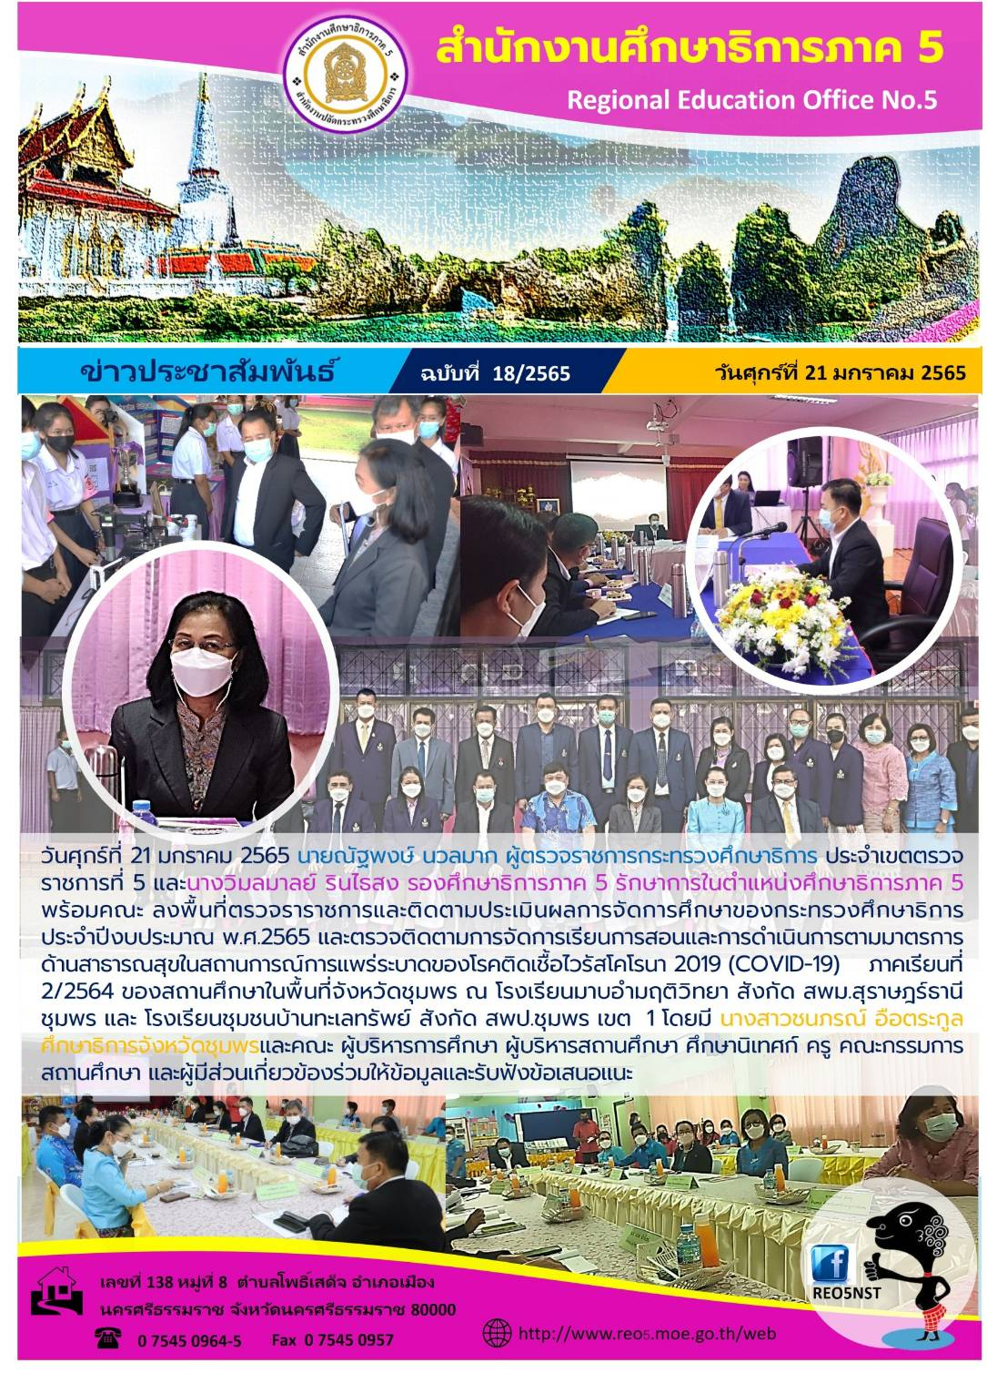
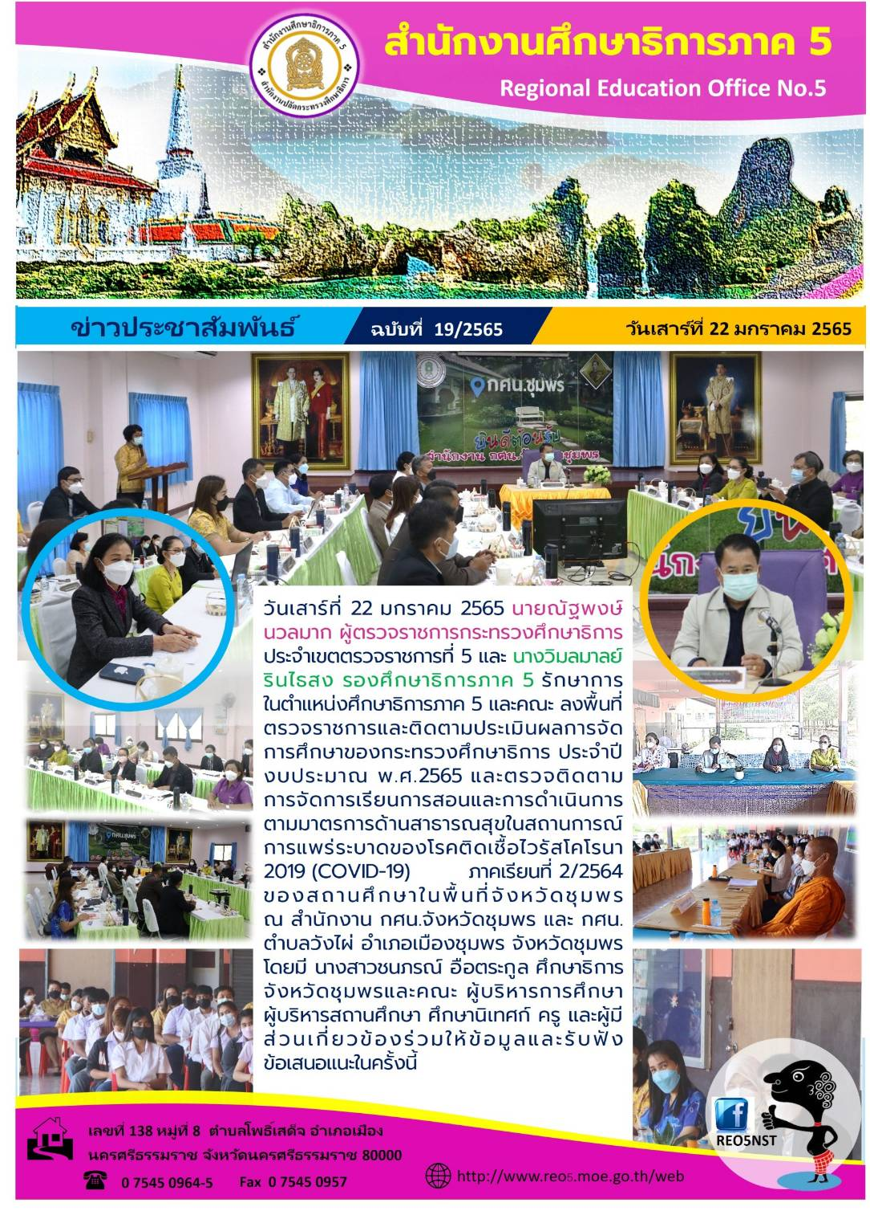

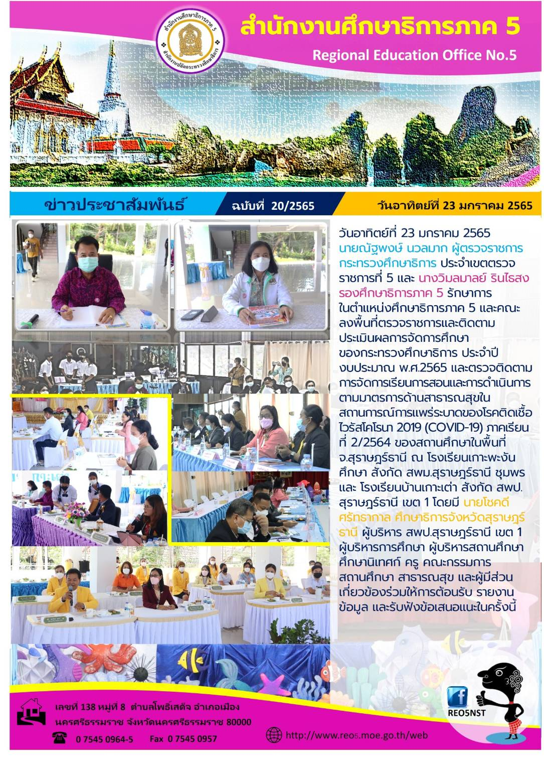
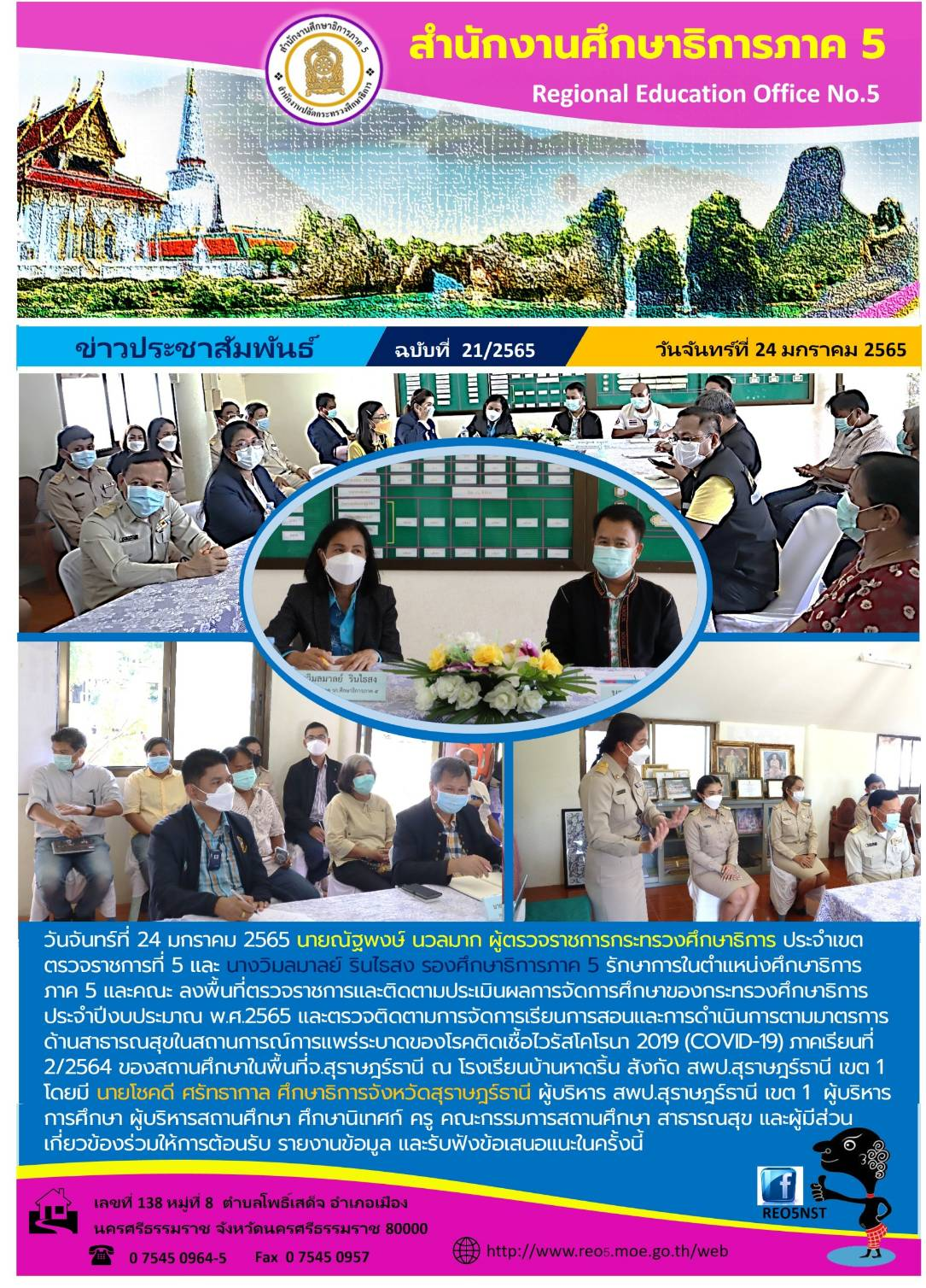

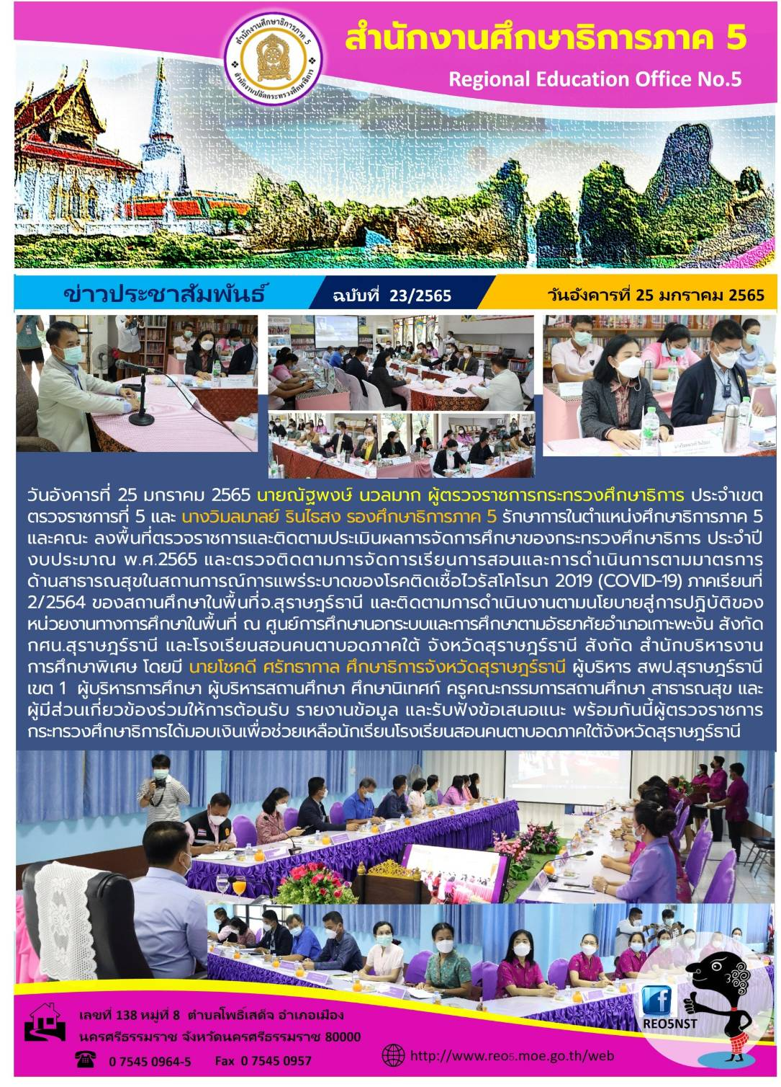
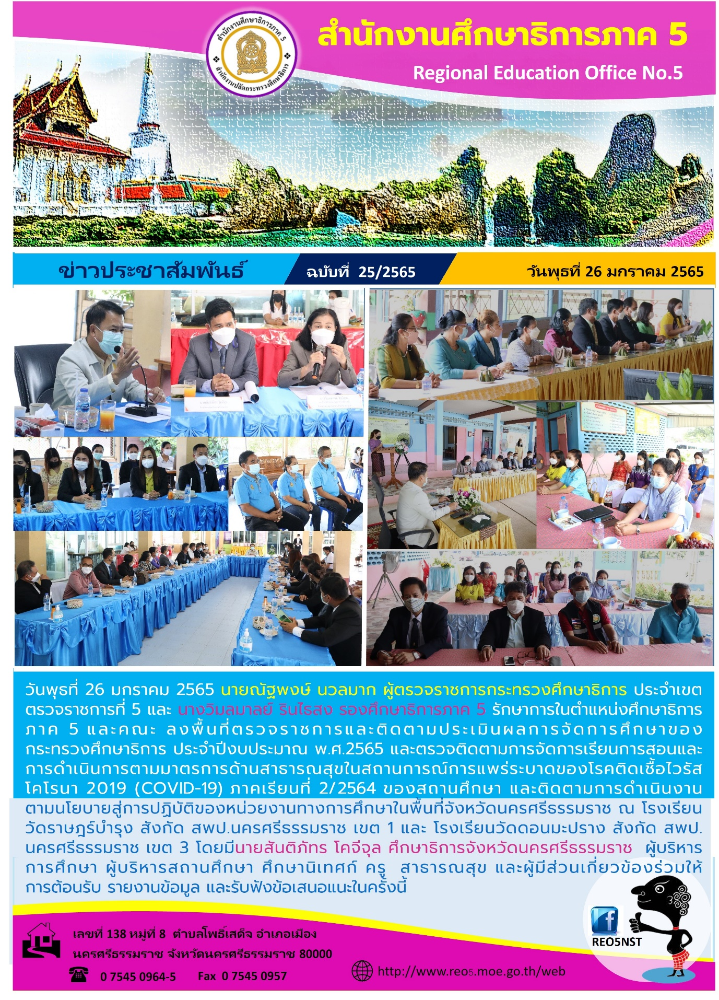

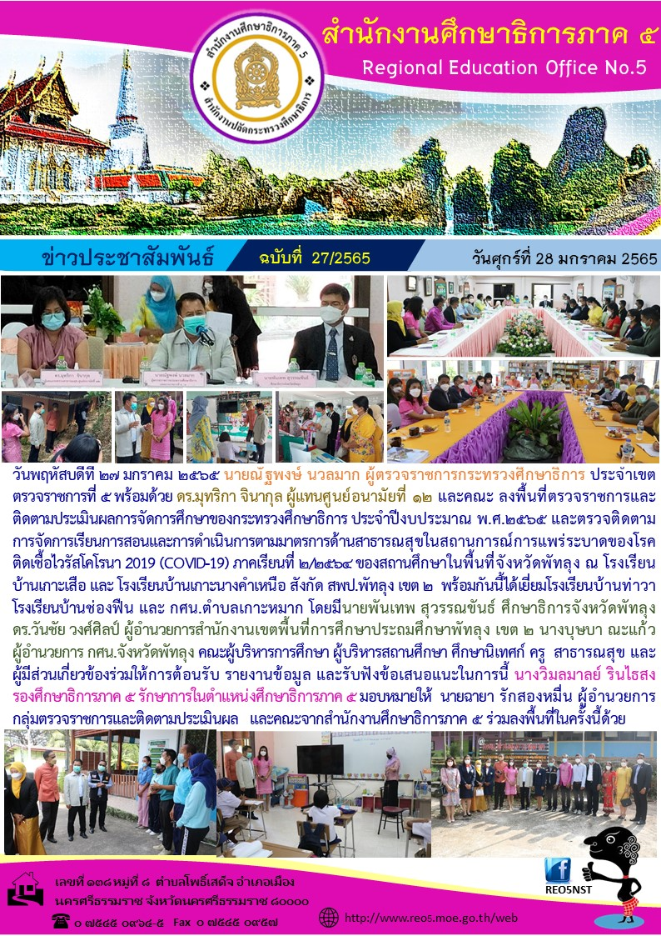

๕. กำหนดการลงพื้นที่ตรวจราชการ
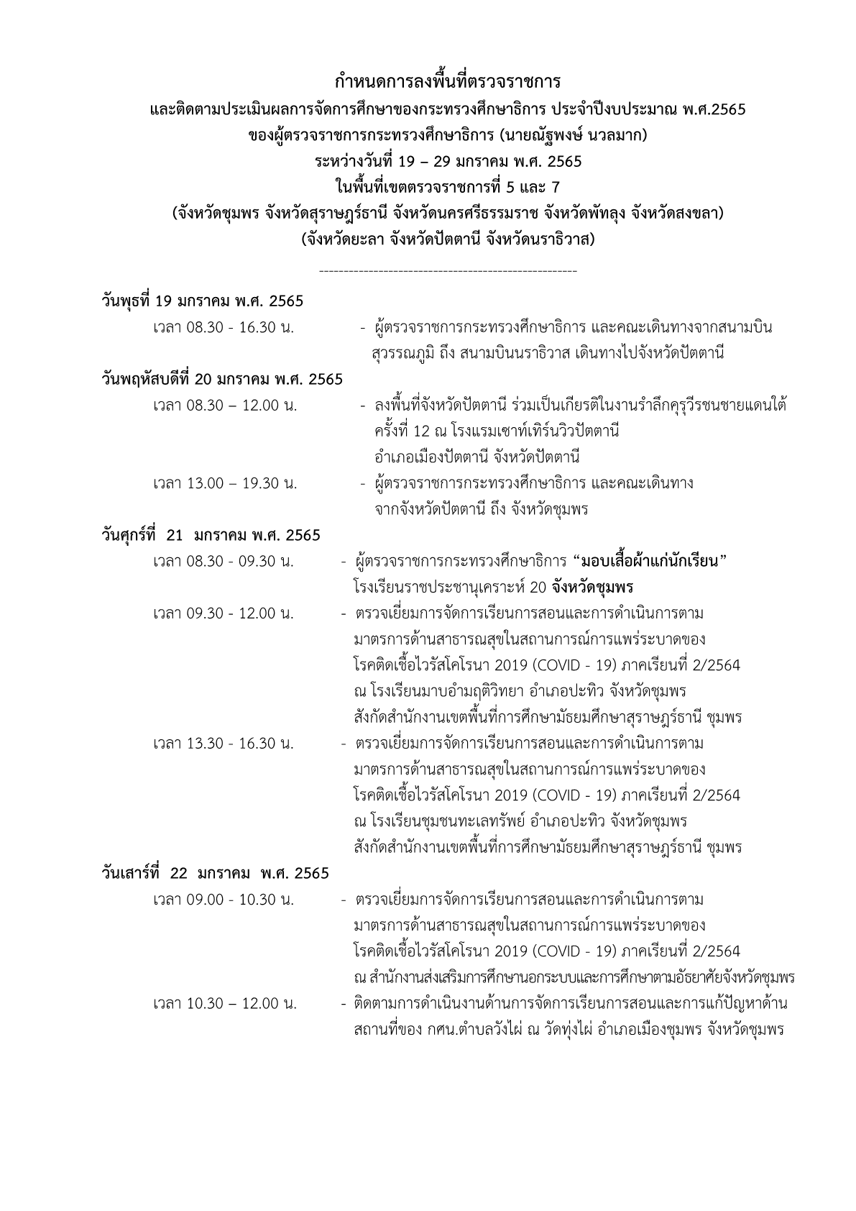
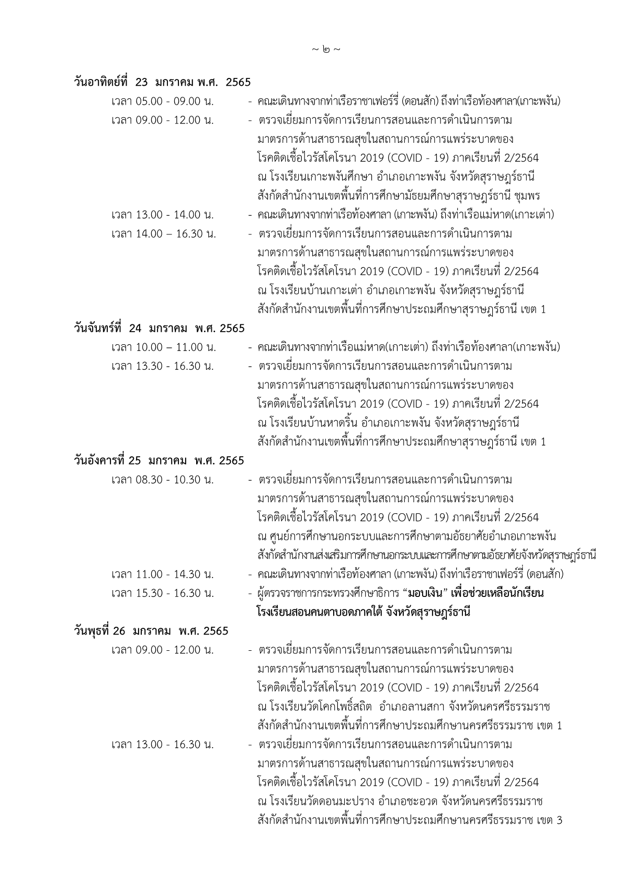
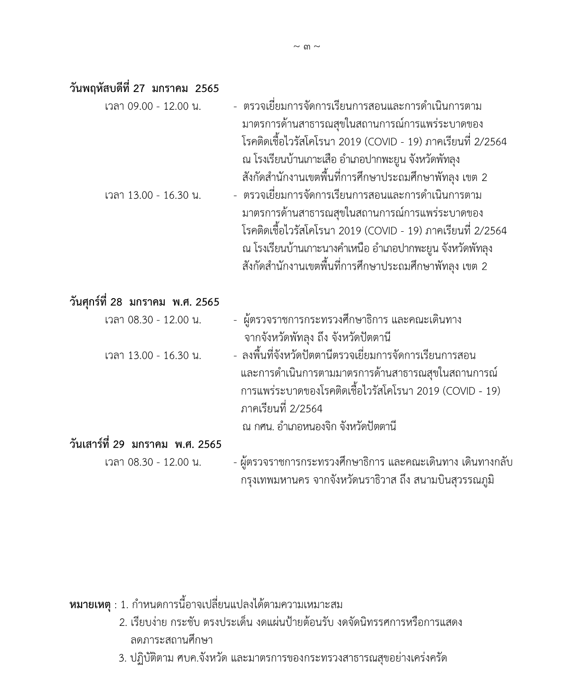

-----------------------------------------------------
กลุ่มตรวจราชการและติดตามประเมินผล
สำนักงานศึกษาธิการภาค ๕

